KẾ HOẠCH DẠY HỌC TUẦN 15
Thứ hai ngày 14 tháng 12 năm 2020

HOẠT ĐỘNG TRẢI NGHIỆM
………………………
TOÁN
BÀI 14: KHỐI LẬP PHƯƠNG, KHỐI HỘP CHỮ NHẬT
I. MỤC TIÊU
1. Phát triển các kiến thức.
- Nhận biết được khối lập phương, khối hộp chữ nhật qua các vật thật và đồ dùng học tập.
2. Phát triển năng lực
- Bước đầu phát triển trí tưởng tượng không gian, liên hệ với thực tế, có hứng thú học tập qua việc thực hành đếm hình, xếp, ghép khối lập phương, khối hộp chữ nhật.
3. Phẩm chất
- Trung thực, chăm chỉ, trách nhiệm.
II. CHUẨN BỊ:
- Mô hình khối lập phương, khối hộp chữ nhật (bằng bìa, nhựa,…).
- Sưu tầm những đồ vật có dạng khối lập phương, khối hộp chữ nhật.
- Các khối lập phương nhỏ để xếp, ghép hình.
- Bộ đồ dùng học Toán 1.
III. HOẠT ĐỘNG DẠY HỌC
Hoạt động của thầy và trò | Nội dung
1. Khởi động  - Ổn định tổ chức  - Bài cũ : Yêu cầu hs làm bảng con:  10 – 2 – 3 =  Giáo viện nhận xét .  - Giới thiệu bài : | Lớp hát bài tập thể dục buổi sáng.  10 – 2 – 3 = 5
2. Khám phá  -Thông qua đồ vật thật (hộp quà, xúc xắc) và hình vẽ (SGK), GV cho HS quan sát giới thiệu biểu tưởng khối lập phương (có mô hình minh họa, nhận dạng tổng thể).  -Thông qua đồ vật thật (bể cá, loa thùng) và hình vẽ (SGK), GV cho HS quan sát giới thiệu biểu tưởng khối hộp chữ nhật (có mô hình minh họa, nhận dạng tổng thể).  3. Hoạt động:  *Bài 1: Những hình nào là khối lập phương  - Yêu cầu HS quan sát các hình khối, từ đó nhận ra được hình là khối lập , rồi nêu tên chữ ở dưới mỗi hình thích hợp đó.  - GV mời HS nêu trước lớp  - GV cùng HS nhận xét  *Bài 2: Những hình nào là khối hộp chữ nhật -Yêu cầu HS quan sát các hình khối, từ đó nhận ra được hình nào là khối hộp chữ nhật, rồi nêu tên chữ ở dưới mỗi hình thích hợp đó.  - GV mời HS nêu trước lớp  - GV cùng HS nhận xét  *Bài 3:  - GV nêu yêu cầu bài tập  a/ HD Hs làm BT  -Mỗi HS tên đồ vật có dạng khối lập phương, khối hộp chữ nhật trong hình vẽ nối với khối ở dưới mỗi hình thích hợp đó.  - GV mời HS nêu trước lớp  - GV cùng HS nhận xét  b/Mỗi em có thể nêu tên đồ vật có dạng khối lập phương, khối hộp chữ nhật mà các em biết trong thực tế quanh ta | Học sinh quan sát.  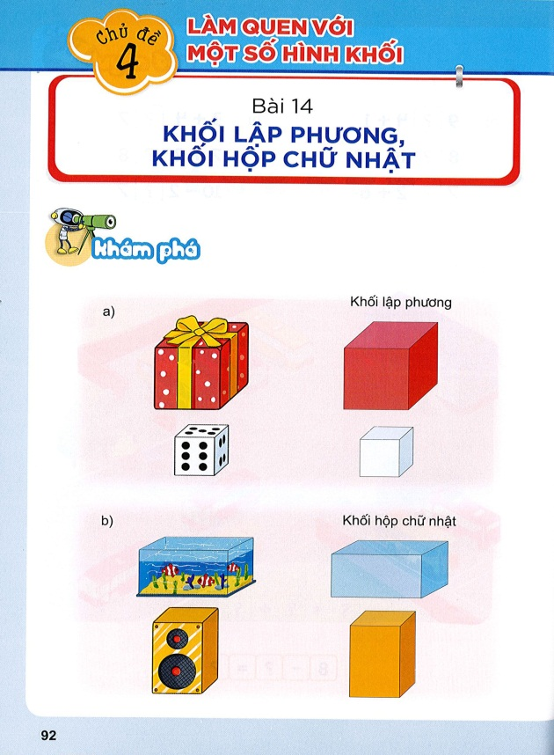  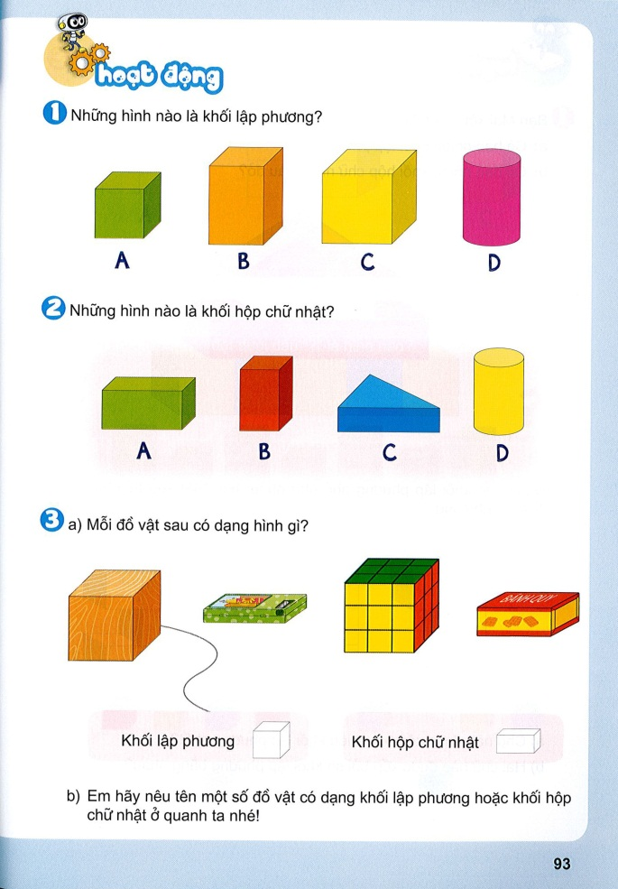
3.Củng cố, dặn dò
- Bài học hôm nay, em biết thêm điều gì?
- Từ ngữ toán học nào em cần chú ý?
……………………………………….
NHẠC
……………………………………
Tiếng Việt
BÀI: uôi uôm
I. Mục tiêu.
Qua bài học giúp học sinh hình thành các năng lực và phẩm chất sau đây:
*Năng lực:
- Đọc: - Nhận biết và đọc đúng các vần uôi, uôm; đọc đúng các tiếng, từ ngữ, cầu, đoạn có các vần uôi, uôm; hiểu và trả lời được các cầu hỏi có liên quan đến nội dung đã đọc.
- Viết: Viết đúng, viết đẹp các vần các vần uôi, uôm (chữ cỡ vừa); viết đúng các tiếng, từ ngữ có vần uôi, uôm.
- Nói: - Phát triển vốn từ dựa trên những từ ngữ chứa các vần uôi, uôm có trong bài học.
- Phát triển kỹ năng nói về việc đi lại trên biển. Phát triển kỹ năng quan sát, nhận biết cảnh sắc bình minh trên biển, các phương tiện trên biển (thuyền buồm, tàu đánh cá) và các hoạt động trên biển; suy đoán nội dung tranh minh hoạ (cánh buom căng gió, cảnh sắc và các hoạt động lúc bình minh trên biển).
*Phẩm chất
- Qua đó góp phần hình thành phẩm chất yêu nước, nhân ái, trách nhiệm ( Cảm nhận được vẻ đẹp của thiên nhiên và đời sống trên biển thông qua đoạn văn đọc và các hình ảnh trong bài.)
II. Đồ dùng dạy học.
GV: SGK, Tranh vẽ: Thuyền buồm xuôi theo chiều gió.. Tranh vẽ minh họa đoạn văn : Buổi sớm vào bờ. Tranh vẽ minh họa các từ: con suối, buổi sáng, quả muỗm (hoặc nghĩa các từ con suối, buổi sáng, quả muỗm ). Tranh vẽ về chủ đề: Đi lại trên biển
- Máy tính, màn hình ti vi.
- Cấu tạo, quy trình cách viết vần uôi, uôm
HS: - Sách giáo khoa, bảng phụ, bảng con, phấn, bộ chữ ghép...
III. Các hoạt động dạy học:

Hoạt động của giáo viên | Hoạt động của HS
1. Khởi động.  Gọi 2 HS đọc lại bài hôm trước: Ôn tập và kể chuyện  - Gọi HS nhận xét bạn đọc  - GV nhận xét.  2. Bài mới:  Hoạt động 1: Nhận biết  -Mục tiêu: Nhận biết các tiếng có vần uôi, uôm  -Phương pháp, kĩ thuật , hình thức tổ chức: quan sát, đọc đồng thanh, thảo luận nhóm đôi.  Cho HS quan sát bức tranh vẽ cảnh biền và thuyện đang đi trên biển, thảo luận nhóm đôi.  -Tranh vẽ cảnh gì? trên mặt biên có gì?  GV: Cô có câu.  GV đọc câu thuyết minh dưới tranh:  Thuyền buồm xuôi theo chiều gió  GV đọc cả câu cho học sinh đọc theo.  GV: Trong câu các em vừa đọc có vần uôi, uôm. Tiếng Việt hôm nay các em sẽ học bài uôi, uôm.  GV ghi tên bài: Bài: uôi, uôm  Hoạt động 2: Đọc  Mục tiêu: Đọc đúng các vần uôi, uôm các tiếng, các từ có vần uôi, uôm. có trong bài.  Phương pháp, kĩ thuật , hình thức tổ chức: quan sát; đọc cá nhân đọc đồng thanh.  a/ Đọc vần  GV đọc trơn các vần uôi, uôm.  Hỏi: Nêu những điểm giống khác nhau của vần uôi, uôm. .  GV đánh vần mẫu vần uôi, uôm  GV đọc trơn các vần  GV gọi hs đọc trơn các vần  GV cho hs lấy bảng gài ghép vần uôm  Hỏi: Muốn ghép cho nhanh vần uôi thì ta chỉ việc tháo âm nào ra?  - Yêu cầu HS đọc trơn các vần  b/Đọc tiếng  -Đọc tiếng mẫu:GV giới thiệu mô hình tiếng xuôi  H: Có vần uôi muốn có tiếng xuôi làm ta phải thêm âm gì?  x uôi  xuôi  Cho HS đánh vần, đọc trơn  - Đọc tiếng trong SHS  GV đưa các tiếng trong SHS, mỗi HS đánh vần và đọc trơn một tiếng: muối, muỗi, nguội, tuổi, buồm, muỗm, nhuốm, nhuộm  Mở rộng: (Tổ chức trò chơi Ai đúng ai nhanh)  -Tìm các tiếng có vần uôi, uôm ghép bảng cài  GV gọi HS đánh vần và đọc trơn các tiếng vừa tìm được.  GV nhận xét tuyên dương những em ghép đúng.  c/ Đọc từ ngữ  Yêu cầu học sinh quan sát tranh và nhận biết hình ảnh trong tranh.  Gv lần lượt đưa tranh minh họa cho từng từ ngữ: con suối, buổi sáng, quả muỗm  -Trong tranh vẽ gì?  Hỏi: Tìm tiếng có chứa vần hôm nay học?  Đánh vần, đọc trơn tiếng: suối.  - Gọi hoc sinh đọc từ : nhiệt kế  - GV đọc lại từ và kết hợp giáo dục học sinh.  Tương tự các từ: buổi sáng, quả muỗm  d/ Đọc lại các tiếng các từ  Cho hs đọc lại các tiếng các từ  *. Hoạt động 4: Viết bảng  - Mục tiêu: Viết đúng vần uôi, uôm viết đúng các từ ngữ chứa tiếng có vần uôi, uôm vào bảng con.  - Phương pháp, kĩ thuật, hình thức tổ chức: Cá nhân  - GV cho HS quan sát mẫu: uôi, uôm, con suối, quả muỗm.  - Nêu độ cao, độ rộng các con chữ  - GV viết: uôi, uôm, con suối, quả muỗm.  lên bảng.  GV vừa viết, vừa hướng dẫn quy trình  viết.  - GV yêu cầu HS viết bảng con: uôi, uôm, suối, muỗm lên bảng.  - GV quan sát, hướng dẫn HS  - GV nhận xét, đánh giá chữ viết của HS  TIẾT 2  Hoạt động 3: Viết vở  Mục tiêu: Viết đúng các vần vần uôi, uôm viết đúng các tiếng có vần uôi, uôm; từ ngữ chứa tiếng có vần uôi, uôm trong vở tập viết.  Phương pháp, kĩ thuật, hình thức: quan sát, viết, cá nhân.  - Gọi học sinh đọc bài viết  GV nhắc lại các tư thế ngồi viết cho HS.  Cho Hs viết vào vở tập viết các vần uôi, uôm viết đúng các tiếng có vần uôi, uôm; từ ngữ chứa tiếng có vần uôi, uôm trong vở tập viết.  - Gv cho HS quan sát cách trình bày bài viết trong vở.  GV uốn nắn và giúp đỡ các em viết yếu.  GV thu bài nhận xét bài viết của HS  GV nhận xét và sửa bài một số HS.  Hoạt động 4: Đọc đoạn)  Mục tiêu: Đọc rõ ràng các tiếng trong đoạn văn, hiểu và có thể trả lời được các câu hỏi trong đoạn văn.  Phương pháp, kĩ thuật , hình thức: quan sát; đọc (đọc thầm, đọc đồng thanh), nói; cá nhân  - GV đọc mẫu đoạn văn:  Buổi sớm... vào bờ.  - GV yêu cầu HS đọc thầm và trả lời câu hỏi.  - Tìm các tiếng có vần hôm nay học trong bài thơ  - Đoạn văn có mấy câu?  -Cho HS đọc nối tiếp câu (cá nhân). từng câu  Cho HS đọc cả đoạn văn (cá nhân, đồng thanh).  HS, gv nhận xét học sinh đọc.  - GV yêu cầu HS trả lời cầu hỏi về nội dung đoạn văn  + Buổi sớm mai, mặt biển được miêu tả như thế nào?  + Có thể nhìn thấy những gì trên trời và trên biển vào lúc đó?  - GV kết hợp giáo dục học sinh.  Hoạt động 5: Nói theo tranh  Mục tiêu: Nhận biết về tàu thuyền đi lại trên mặt biển.  Phương pháp, kĩ thuật, hình thức tổ chức: quan sát tranh; nghe, nói; cá nhân, nhóm.  - GV hướng dẫn HS quan sát tranh trong SHS nói về: Đi lại ttrên biển  Các em nhìn thấy những phương tiện gì trong tranh?  Em có biết tên những phương tiện đó không?  Em có biết các phương tiện này di chuyển bằng cách nào không?  Theo em, phương tiện nào di chuyển nhanh hơn?  Nếu đi lại trên biển, em chọn phương tiện nào? Vì sao?  - GV có thể gợi ý, mở rộng để HS Nói thêm về các phương tiện trên biển.  - Kết hợp giaos dục học sinh.  3. Củng cố:  - Bài học vừa rồi chúng ta học vần gì?  - Hs đọc bài ở sách giáo khoa  - Dặn HS về nhà ôn lại bài đã học; tìm thêm từ ngữ chứa vần uôi, uôm  , tìm hiểu thêm về các loài chim  . Xem trước Bài 67: uôc uôt  - GV nhận xét tiết học. | -HS đọc bài  - khiêm tốn, tiếng trống, trùng điệp  - Trái đất của chúng ta vô cùng rộng lớn.  -HS quan sát tranh thảo luận nhóm đôi.  - Vẽ cảnh biển, có thuyền buồn đang đi trên biển.  -HS quan sát ,nghe, đọc cả câu (đồng thanh)  -HS lên bảng chỉ các tiếng có vần: uôi, uôm.  - Hs nêu: giống nhau đều có nguyên âm đôi uô đầu vần vần, khác nhau âm i, m cuối vần.  - HS đánh vần cá nhân, dãy, đồng thanh vần uôi, uôm  - HS đọc trơn cá nhân, đồng thanh: uôi, uôm  - HS ghép vần uôm  - Vần uôi lấy nguyên âm m ra, thay âm i giữ nguyên âm uô,  - HS thực hành tháo và ghép vần còn lại.  -HS đọc đồng thanh các vần: uôi, uôm  -HS: Thêm âm x đứng trước vần uôi  HS đánh vần: xờ-uôi-xuôi: cá nhân, dãy, đồng thanh  - Hs đọc trơn: sách: cá nhân, dãy, đồng thanh: xuôi  - HS nối tiếp nhau đánh vần : cá nhân, dãy, đồng thanh.  - HS nối tiếp nhau đọc trơn: cá nhân, dãy, đồng thanh.  - HS tìm và ghép  - HS quan sát tranh.  - Con suối  - Tiếng suối có vần uôi.  - HS đánh vần và đọc trơn tiếng: suối  - HS đọc cá nhân, dãy, đồng thanh: con suối  - HS đọc cá nhân, đồng thanh  - HS quan sát chữ mẫu  - u, ô, i, m cao 2 li,…  - HS quan sát GV viết mẫu.  - HS viết vào bảng con các vần: uôi, uôm, suối, muỗm.  Múa, hát, trò chơi  - Học sinh nghe  - HS viết bài vào vở.  - HS đọc thầm và trả lời câu hỏi.  - HS nêu và đọc các tiếng có vần hôm nay học: Buổi, nhuộm, buồm  - Có 5 câu.  - HS đọc nối tiếp câu cá nhân, dãy, đồng thanh cả lớp.  - HS đọc cả đoạn cá nhân, dãy, đồng thanh cả lớp.  - Nhuộm một màu xanh biếc.  - Nhìn thấy đàn hải âu bay lượn trên bầu trời. Có thuyền và những chiếc tàu cá trên mặt biển.  - HS quan sát tranh  - Tàu, thuyền, thuyền thúng.  - HS trả lời  - Tàu chạy bằng động cơ,..  - Tàu  - Tàu vì độ an toàn cao hơn.  - uôi, uôm  - 2 em đọc.
…………………………………………
Luyện Toán:
BÀI 14: KHỐI LẬP PHƯƠNG, KHỐI HỘP CHỮ NHẬT
I. Mục tiêu :
1. Phát triển các kiến thức.
- Củng cố về khối lập phương, khối hộp chữ nhật, biết xếp các khối hộp
2. Phát triển năng lực
- Bước đầu phát triển trí tưởng tượng không gian, liên hệ với thực tế để tìm những vật có dạng khối lập phương, khối hộp chữ nhật.
II. Đồ dung dạy học:
- GV: vở BT Toán, tranh ảnh minh hoạ,
- HS: vở BT Toán, bộ thực hành Toán, bút…
III. Các hoạt động dạy - học:
Hoạt động của GV | Hoạt động của HS
1. Khởi động:  - GV chuẩn bị cho mỗi đội HS từ 4 – 5 hộp quà gồm 2 loại (khối lập phương, khối hộp chữ nhật)  - GV tổ chức trò chơi “Chia quà”, lớp chia thành 4 đội tương ứng với 4 tổ. HS phân loại các hộp quà của đội mình thành 2 loại khác nhau, hết thời gian, đội nào phân loại nhanh và rõ là 2 loại khác nhau thì giành chiến thắng.  - GV nhận xét, tuyên dương, dẫn vào bài mới.  2.Luyện tập  *Bài 1: Nối ( theo mẫu)  - GV gọi HS đọc yêu cầu bài tập  - GV cho HS quan sát hình và thảo luận nhóm đôi  -GV theo dõi giúp đỡ hs gặp khó khăn  - GV nhận xét, tuyên dương  *Bài 2: Tô màu các khối lập phương?  - GV gọi HS nêu yêu cầu bài tập  - GV cho Hs làm bài vào VBT  - Gv quan sát giúp đỡ hs gặp khó khăn  - GV cùng HS nhận xét  *Bài 3: Tô màu vào khối hộp chữ nhât  (Tiến hành tương tự bài 2)  *Bài 4  - GV nêu yêu cầu bài tập  - GV cho HS quan sát tranh và thảo luận theo nhóm 4  - Gọi đại diện nhóm lên trình bày. Cho HS nhóm khác nhận xét  - GV nhận xét, tuyên dương  3. Vận dụng  Trò chơi : Tìm nhanh , Tìm đúng hình khối  - Chia lớp thành 2 đội chơi.  - GV hướng dẫn cách chơi và luật chơi.  - Cho cả lớp chơi.  - GV nhận xét tuyên dương đội thắng  - Dặn các em về nhà kể cho gia đình nghe những đồ vật có dạng hình khối mà chúng ta học  - Dặn các em bài giờ sau.  - Nhận xét, kết thúc tiết học. | - Tham gia chơi.  - Hs đọc đề bài  -HS quan sát  -HS thảo luận nhóm và làm vào VBT  -HS đọc  - Hs làm bài  -HS nêu yêu cầu  - HS quan sát tranh và thảo luận theo nhóm 4  - Đại diện nhóm lên trình bày kết quả  - 2 đội chơi  - Lắng nghe, ghi nhớ  - HS nhận xét
…………………………………
LUYỆN TIẾNG VIỆT
Bài 66: uôi, uôm
I. Mục tiêu: Giúp học sinh củng cố hình thành:
1. Phát triển các kiến thức:
- Tìm được được các tiếng có chứa vần uôi, uôm. Nhìn vào tranh có thể nối được các hình với từ ngữ. Nhìn vào tranh điền được tiếng tạo thành từ có nghĩa.
2. Phát triển các năng lực, phẩm chất:
+ Năng lực:
- HS quan sát, chú ý lắng nghe, thao tác nhanh nhẹn
- HS tự giác hoàn thành và giải quyết được bài tập có vần uôi, uôm
+ Phẩm chất:
- Rèn cho học sinh tính chăm chỉ, cẩn thận, đoàn kết, yêu thích môn học
II. Chuẩn bị
GV: Vở bài tập Tiếng Việt, phiếu học tập
HS: Vở bài Tiếng Việt, bút
III. Các hoạt động dạy học
Hoạt động của giáo viên | Hoạt động của HS
. 1. Luyện đọc.  *Gv cho hs đọc lại bài học buổi sáng.  2. Luyện viết.  Gvđọc cho hs viết 1 số từ vào bảng con  3. Làm bài tập Tiếng Việt  Bài 1: Khoanh theo mẫu  - GV nêu cầu bài  - GV hướng dẫn cách làm và cho hs nêu lại  - GV cho HS làm bài vào phiếu bài tập làm việc cá nhân  - GV nhận xét, tuyên dương  Bài 2: Nối  - GV nêu yêu cầu  - GV hướng dẫn cách làm  - GV cho HS làm bài vào vở bài tập  - GV xuống bao quan sát, giúp đỡ  - GV chữa bài nhận xét, tuyên dương  Bài 3: Điền chuối, suối muỗn hoặc buồm  - GV nêu yêu cầu  - GV để học nêu cách làm  - Gv cho HS làm bài vào vở Bài tập  - GV xuống bao quát giúp đỡ  - GV nhận xét bài học sinh. Tuyên dương, khen ngợi  3. Hoạt động củng cố  - GV cho HS tự tìm tiếng có chứa vần uôi, uôm và nêu trước lớp.  - GV nhận xét giờ học | - HS nêu nối tiếp  - HS nhắc lại yêu cầu  - HS chú ý lắng nghe và nêu lại Tìm các tiếng có chúa vần uôi và uôm và dùng bút chì khoanh lại tiếng đó.  - tuổi, muỗi  - chuôm, buồm  - Hs làm GV theo dõi  - HS đổi bài để chia sẻ giúp nhau  - HS nêu lại yêu cầu nối tiếp  - HS nêu lại cách làm: Nối tranh ứng với mỗi từ ngữ  - HS làm bài vào vở bài tập  - HS nêu lại yêu cầu nối tiếp  - HS nêu  - HS làm bài  - quả muỗm, cánh buồm, nải chuối, con suối  - Hs đổi vở chia sẻ kết quả cho nhau  - HS tự tìm và nêu
……………………………..
Thứ ba ngày 15 tháng 12 năm 2020
TOÁN
BÀI 14: KHỐI LẬP PHƯƠNG, KHỐI HỘP CHỮ NHẬT (Tiết 2)
I. MỤC TIÊU
1. Phát triển các kiến thức.
- Nhận biết được khối lập phương, khối hộp chữ nhật qua các vật thật và đồ dùng học tập.
2. Phát triển năng lực
- Bước đầu phát triển trí tưởng tượng không gian, liên hệ với thực tế, có hứng thú học tập qua việc thực hành đếm hình, xếp, ghép khối lập phương, khối hộp chữ nhật.
3. Phẩm chất
- Trung thực, chăm chỉ, trách nhiệm.
II. CHUẨN BỊ:
- Mô hình khối lập phương, khối hộp chữ nhật (bằng bìa, nhựa,…).
- Sưu tầm những đồ vật có dạng khối lập phương, khối hộp chữ nhật.
- Các khối lập phương nhỏ để xếp, ghép hình.
Bộ đồ dùng học Toán 1.
III. HOẠT ĐỘNG DẠY HỌC
Hoạt động của thầy và trò | Nội dung
1. Khởi động  - Ổn định tổ chức  - Giới thiệu bài : | Lớp hát bài Tổ quốc ta.  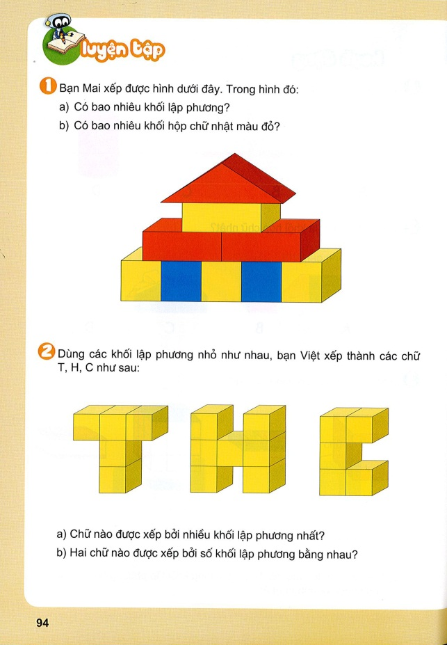  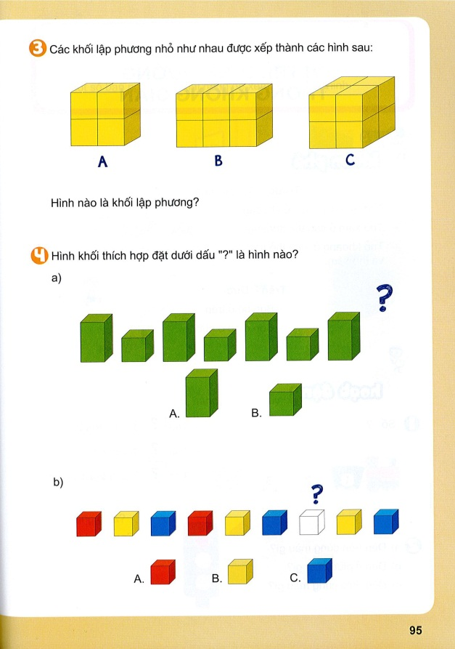
2/Hoạt động (24 – 28’)
* Bài 1:
- GV nêu yêu cầu của bài.
- Hướng dẫn HS HS thực hiện:
- GV có thể phóng to hình vẽ trong SGK hoặc chiếu lên bảng để HS quan sát, rồi tự trả lời các câu hỏi của bài toán.
- HS quan sát, từ đó nhận biết rồi đếm số khối lập phương có trong hình vẽ.
- HS quan sát, từ đó nhận biết qua hai dấu hiệu (khối gỗ dạng khối hộp chữ nhật và có màu đỏ), rồi đếm số khối hộp chữ nhật màu đỏ có trong hình vẽ.
- GV cùng HS nhận xét
* Bài 2:
- GV nêu yêu cầu của bài.
- Các khối gỗ lập phương xếp, ghép thành hình các chữ T, H, C. Yêu cầu HS quan sát, đếm số lượng khối lập phương ở mỗi chữ, rồi so sánh và trả lời các câu hỏi.
a/ Chữ nào được xếp bởi nhiều khối lập phương nhất
b/Chữ nào được xếp bởi số khối lập phương bằng nhau
- GV mời HS trình bày
- GV cùng HS nhận xét
* Bài 3:
- GV nêu yêu cầu của bài.
- Các khối lập phương xếp thành các hình: A, B, C. Yêu cầu HS nhận ra hình nào là khối lập phương trong ba hình đó rồi trả lời.
- GV mời HS trình bày
- GV cùng HS nhận xét
* Bài 4 :
- GV nêu yêu cầu của bài.
- Yêu cầu HS quan sát để nhận ra quy luật. Xếp lần lượt các hình theo từng nhóm (khối hộp chữ nhật, khối lập phương) rồi tìm ra hình thích hợp đặt vào dấu “?”.
- HS quan sát thấy các khối lập phương được xếp theo quy luật từng nhóm gồm ba màu (đỏ, vàng, xanh,…). Từ đó tìm ra hình thích hợp đặt vào dấu “?”.
- GV mời HS trình bày.
- GV cùng HS nhận xét.
3.Củng cố, dặn dò (2- 3’)
- Bài học hôm nay, em biết thêm điều gì?
- Từ ngữ toán học nào em cần chú ý?
………………………………
GIÁO DỤC THỂ CHẤT
………………………………….
ANH VĂN
Tiếng Việt
BÀI: uôc uôt
I. Mục tiêu.
Qua bài học giúp học sinh hình thành các năng lực và phẩm chất sau đây:
*Năng lực:
- Đọc: - Nhận biết và đọc dúng các vần uôt, uôc; đọc dúng các tiếng, từ ngữ, cầu, đoạn có các vần uôt, uôc; hiểu và trả lời được các cầu hỏi có liên quan đến nội dung đã đọc.
- Viết: - Viết đúng các vần uôt, uôc (chữ cỡ vừa); viết đúng các tiếng, từ ngữ có các vần uôt, uôc
- Nói: - Phát triển kỹ năng nói theo chủ điểm đi dự sinh nhật bạn như: chuẩn bị quà đi dự sinh nhật bạn, nói lời chúc mừng sinh nhật bạn,...
- Phát triển kỹ năng quan sát, nhận biết những sự vật, hoạt động liên quan đến những sinh hoạt thường nhật trong gia đình, sự chăm sóc, tình cảm mẹ con qua việc quan sát tranh (1. Mẹ vuốt tóc và buộc nơ cho Hà; 2. Mẹ đưa Hà đi chơi công viên; 3. Chuẩn bị đi dự sinh nhật bạn).
*Phẩm chất
- Qua đó góp phần hình thành phẩm chất nhân ái, trách nhiệm ( Cảm nhận được vẻ đẹp của thiên nhiên và đời sống trên biển thông qua đoạn văn đọc và các hình ảnh trong bài.)
II. Đồ dùng dạy học.
GV: SGK, Tranh vẽ: Mẹ vuốt tóc và buộc nơ cho Hà. Tranh vẽ minh họa đoạn văn : Mẹ cho...lịch sự. Tranh vẽ minh họa các từ: ngọn đuốc, viên thuốc, con chuột (hoặc nghĩa các từ ngọn đuốc, viên thuốc, con chuột ). Tranh vẽ về chủ đề: Chuẩn bị đi dự sinh nhật.
- Máy tính, màn hình ti vi.
- Cấu tạo, quy trình cách viết vần uôc, uôt
HS: - Sách giáo khoa, bảng phụ, bảng con, phấn, bộ chữ ghép...
III. Các hoạt động dạy học:

Hoạt động của giáo viên | Hoạt động của HS
1. Khởi động.  Gọi 2 HS đọc lại bài hôm trước: uôi, uôm  - Gọi HS nhận xét bạn đọc  - GV nhận xét.  2. Bài mới:  Hoạt động 1: Nhận biết  -Mục tiêu: Nhận biết các tiếng có vần uôi, uôm  -Phương pháp, kĩ thuật , hình thức tổ chức: quan sát, đọc đồng thanh, thảo luận nhóm đôi.  Cho HS quan sát bức tranh vẽ mẹ đang vuốt tóc và buộc nơ cho hà, thảo luận nhóm đôi.  -Tranh vẽ gì?  GV: Cô có câu.  GV đọc câu thuyết minh dưới tranh:  Mẹ vuốt tóc và buộc nơ cho Hà.  GV đọc cả câu cho học sinh đọc theo.  GV: Trong câu các em vừa đọc có vần uôc, uôt. Tiếng Việt hôm nay các em sẽ học bài uôc, uôt.GV ghi tên bài: Bài: uôc uôt  Hoạt động 2: Đọc  Mục tiêu: Đọc đúng các vần uôc, uôt các tiếng, các từ có vần uôc, uôt có trong bài.  Phương pháp, kĩ thuật , hình thức tổ chức: quan sát; đọc cá nhân đọc đồng thanh.  a/ Đọc vần  GV đọc trơn các vần uôc, uôt.  Hỏi: Nêu những điểm giống khác nhau của vần uôc, uôt..  GV đánh vần mẫu vần uôc, uôt  GV đọc trơn các vần  GV gọi hs đọc trơn các vần  GV cho hs lấy bảng gài ghép vần uôt, uôc  - Yêu cầu HS đọc trơn các vần  b/Đọc tiếng  -Đọc tiếng mẫu:GV giới thiệu mô hình tiếng buộc  H: Có vần uôc muốn có tiếng buộc làm ta phải thêm âm gì? Thanh gì?  b uôc  buộc  Cho HS đánh vần, đọc trơn  - Đọc tiếng trong SHS  GV đưa các tiếng trong SHS, mỗi HS đánh vần và đọc trơn một tiếng: cuốc, luộc, ruốc, thuộc, buốt, muốt, ruột, tuột.  Mở rộng: (Tổ chức trò chơi Ai đúng ai nhanh)  -Tìm các tiếng có vần uôc, uôt ghép bảng cài  GV gọi HS đánh vần và đọc trơn các tiếng vừa tìm được.  GV nhận xét tuyên dương những em ghép đúng.  c/ Đọc từ ngữ  Yêu cầu học sinh quan sát tranh và nhận biết hình ảnh trong tranh.  Gv lần lượt đưa tranh minh họa cho từng từ ngữ: ngọn đuốc, viên thuốc, con chuột  -Trong tranh vẽ gì?  Hỏi: Tìm tiếng có chứa vần hôm nay học?  Đánh vần, đọc trơn tiếng: đuốc.  - Gọi hoc sinh đọc từ : ngọn đuốc  - GV đọc lại từ và kết hợp giáo dục học sinh.  Tương tự các từ: viên thuốc, con chuột  d/ Đọc lại các tiếng các từ  Cho hs đọc lại các tiếng các từ  *. Hoạt động 4: Viết bảng  - Mục tiêu: Viết đúng vần uôc, uôt viết đúng các từ ngữ chứa tiếng có vần uôc, uôt vào bảng con.  - Phương pháp, kĩ thuật, hình thức tổ chức: Cá nhân  - GV cho HS quan sát mẫu: uôc, uôt, ngọn đuốc, con chuột  - Nêu độ cao, độ rộng các con chữ  - GV viết: uôc, uôt, ngọn đuốc, con chuột  GV vừa viết, vừa hướng dẫn quy trình  viết.  - GV yêu cầu HS viết bảng con: uôc, uôt, ngọn đuốc, con chuột  - GV quan sát, hướng dẫn HS  - GV nhận xét, đánh giá chữ viết của HS  TIẾT 2  Hoạt động 3: Viết vở  Mục tiêu: Viết đúng các vần vần uôc, uôt viết đúng các tiếng có vần uôc, uôt; từ ngữ chứa tiếng có vần uôc, uôt trong vở tập viết.  Phương pháp, kĩ thuật, hình thức: quan sát, viết, cá nhân.  - Gọi học sinh đọc bài viết  GV nhắc lại các tư thế ngồi viết cho HS.  Cho Hs viết vào vở tập viết các vần uôc, uôt; từ ngữ chứa tiếng có vần uôc, uôt trong vở tập viết.  - Gv cho HS quan sát cách trình bày bài viết trong vở.  GV uốn nắn và giúp đỡ các em viết yếu.  GV thu bài nhận xét bài viết của HS  GV nhận xét và sửa bài một số HS.  Hoạt động 4: Đọc đoạn)  Mục tiêu: Đọc rõ ràng các tiếng trong đoạn văn, hiểu và có thể trả lời được các câu hỏi trong đoạn văn.  Phương pháp, kĩ thuật , hình thức: quan sát; đọc (đọc thầm, đọc đồng thanh), nói; cá nhân  - GV đọc mẫu đoạn văn:  Mẹ cho...lịch sự.  - GV yêu cầu HS đọc thầm và trả lời câu hỏi.  - Tìm các tiếng có vần hôm nay học trong bài thơ  - Đoạn văn có mấy câu?  -Cho HS đọc nối tiếp câu (cá nhân). từng câu  Cho HS đọc cả đoạn văn (cá nhân, đồng thanh).  HS, gv nhận xét học sinh đọc.  - GV yêu cầu HS trả lời cầu hỏi về nội dung đoạn văn  + Mẹ cho Hà đi đâu?  + Từ ngữ nào thể hiện Hà rất vui?  + Hà mặc gì khi đi chơi?  + Theo mẹ Hà, khi đi chơi, cần phải ăn mặc như thế nào?  - GV kết hợp giáo dục học sinh.  Hoạt động 5: Nói theo tranh  Mục tiêu: Nhận biết về càn phải chuẩn bị khi đi dự sinh nhật  Phương pháp, kĩ thuật, hình thức tổ chức: quan sát tranh; nghe, nói; cá nhân, nhóm.  - GV hướng dẫn HS quan sát tranh trong SHS nói về: Chuẩn bị đi dự sinh nhật  Em nhìn thấy những ai và những gì trong bức tranh?  Các bạn ấy đang làm gì?  Em đã bao giờ làm những việc đó chưa? Nếu đã làm, em có cảm thấy thích thú khi làm việc đó không?  - GV có thể gợi ý, mở rộng để HS Nói thêm về Tố chức sinh nhật  - Kết hợp giaos dục học sinh.  3. Củng cố:  - Bài học vừa rồi chúng ta học vần gì?  - Hs đọc bài ở sách giáo khoa  - Dặn HS về nhà ôn lại bài đã học; tìm thêm từ ngữ chứa vần uôc, uôt, tìm hiểu thâm về sinh nhật  . Xem trước Bài 68: uôn uông  - GV nhận xét tiết học. | -HS đọc bài  Học sinh đọc đoạn văn trong sách giáo khoa trang 145.  -HS quan sát tranh thảo luận nhóm đôi.  - Mẹ đang buộc nơ cho Hà.  -HS quan sát ,nghe, đọc cả câu (đồng thanh)  - Hs nêu: giống nhau đều có nguyên âm đôi uô đầu vần vần, khác nhau âm c, t cuối vần.  - HS đánh vần cá nhân, dãy, đồng thanh vần uôc, uôt  - HS đọc trơn cá nhân, đồng thanh: uôc, uôt  - HS ghép vần uôt, uôc  -HS đọc đồng thanh các vần: uôc, uôt  -HS: Thêm âm b đứng trước vần uôc, thanh nặng đặt dứoi âm ô  HS đánh vần: bờ-uôc-buôc-nặng-buộc: cá nhân, dãy, đồng thanh  - Hs đọc trơn: sách: cá nhân, dãy, đồng thanh: buộc  - HS nối tiếp nhau đánh vần : cá nhân, dãy, đồng thanh.  - HS nối tiếp nhau đọc trơn: cá nhân, dãy, đồng thanh.  - HS tìm và ghép  - HS quan sát tranh.  - Ngọn đuốc  - Tiếng đuốc có vần uôc.  - HS đánh vần và đọc trơn tiếng: đuốc  - HS đọc cá nhân, dãy, đồng thanh: ngọn đuốc  - HS đọc cá nhân, đồng thanh  - HS quan sát chữ mẫu  - u, ô, c, cao 2 li,…  - HS quan sát GV viết mẫu.  - HS viết vào bảng con các vần: uôc, uôt, đuốc, chuột  Múa, hát, trò chơi  - Học sinh nghe  - HS viết bài vào vở.  - HS đọc thầm và trả lời câu hỏi.  - HS nêu và đọc các tiếng có vần hôm nay học: vuốt  - Có 5 câu.  - HS đọc nối tiếp câu cá nhân, dãy, đồng thanh cả lớp.  - HS đọc cả đoạn cá nhân, dãy, đồng thanh cả lớp.  - Đi công viên  - Thích thú và háo hức  Váy trắng,...  - Gọn gàng, lịch sự  - HS quan sát tranh  - Bạn Nam và bạn Hà  - Đang chuẩn bị quà đi dự sinh nhật  - Học sinh tự liên hệ  - uôc, uôt  - 2 em đọc.
………………………………….
Luyện Toán:
BÀI 14: KHỐI LẬP PHƯƠNG, KHỐI HỘP CHỮ NHẬT ( Tiết 2)
I. Mục tiêu :
1. Phát triển các kiến thức.
- Nhận biết được khối lập phương, khối hộp chữ nhật qua các vật thật và đồ dùng học tập.
2. Phát triển năng lực
- Bước đầu phát triển trí tưởng tượng không gian, có hứng thú học tập qua việc thực hành đếm hình, xếp, ghép khối lập phương, khối hộp chữ nhật.
II. Đồ dung dạy học:
- Các khối lập phương nhỏ để xếp, ghép hình.
- GV: vở BT Toán, tranh ảnh minh hoạ,
- HS: vở BT Toán, bộ thực hành Toán, bút
III. Các hoạt động dạy - học:
Hoạt động của GV | Hoạt động của HS
1. Khởi động:  - GV tổ chức trò chơi “Kiến trúc sư tương lai”, lớp chia 4 đội. Trong thời gian 2 phút, đội nào xếp nhanh và đúng hình như hình mẫu (hình mẫu là hình ở bài 1) thì giành chiến thắng.  - GV nhận xét, tuyên dương, tuyên bố đội thắng cuộc.  - Giới thiệu vào bài  2. Luyện tập  * Bài 1:  - GV nêu yêu cầu của bài.  - Gv yêu cầu hs làm cá nhân vào VBT  + Có bao nhiêu khối lập phương?  + Có bao nhiêu khối hộp chữ nhật màu đỏ?  - GV cùng HS nhận xét  * Bài 2:  - GV nêu yêu cầu của bài.  -Cho HS quan sát hình chữ T, H, C trên bảng.  - Yêu cầu HS đếm khối lập phương mỗi hình và ghi số bằng bút chì tương ứng dưới mỗi hình  - GV hỏi:  + Chữ nào được xếp bởi nhiều khối lập phương nhất  + Chữ nào được xếp bởi số khối lập phương bằng nhau  - GV cùng HS nhận xét  GIẢI LAO  *Bài 3:  - GV nêu yêu cầu của bài.  -GV cho HS lấy các khối lập phương trong bộ đồ dùng (nếu có), (nếu không có thì Gv chuẩn bị)  - Gv yêu cầu hs quan sát hình trong VBT và thảo luận nhóm 4  - Cho HS quan sát 3 hình khối trong VBT. Yêu cầu HS nhận ra hình nào là khối lập phương , hình nào là khối hộp chữ nhật  - GV cùng HS nhận xét  *Bài 4: Số?  - GV nêu yêu cầu của bài.  - Yêu cầu HS tô màu theo yêu cầu tranh câu a và quan sát cho biết khối lập phương ở dấu ? tô màu gì  - Câu b: Y/c hs quan sát tranh để nhận ra các khối được xếp theo quy luật.  - GV cho HS dùng thẻ đưa đáp án đúng.  - GV hỏi HS về quy luật của từng tranh  - GV nhận xét, tuyên dương  3.Củng cố, dặn dò  - Bài học hôm nay, em đã dùng những hình khối nào để ghép hình?  - Dặn HS về dùng khối lập phương và khối chữ nhật để ghép các hình theo sáng tạo của mình  - Dặn các em bài giờ sau.  - Nhận xét, kết thúc tiết học. | - Tham gia chơi  - Lắng nghe  -HS đọc yêu cầu bài tập 1  - HS quan sát tranh và làm bài vào vở bài tập  - 9  - 6  -HS đổi chéo vở chấm bài của nhau  -HS nghe yêu cầu  - HS làm bài vào sách.  -Chữ H  - Chữ T và C  - HS nhận xét  -HS nêu yêu cầu  -HS thực hành ghép theo nhóm 4  - Đại diện nhóm trả lời các câu hỏi trong mục b  - Nhóm khác nhận xét  -HS nêu yêu cầu  -HS quan sát  -HS đưa thẻ a, b, c tương ứng  -HS trả lời  - Hs dùng thẻ để nêu đáp án  - Khối lập phương, khối hộp chữ nhật.  -HS lắng nghe
……………………………..
Thứ tư ngày 16 tháng 12 năm 2020
TOÁN
BÀI 15: VỊ TRÍ ĐỊNH HƯỚNG TRONG KHÔNG GIAN
I. MỤC TIÊU
1. Phát triển các kiến thức.
-Có nhận biết ban đầu về định hướng không gian (trước – sau, trên – dưới, phải – trái, ở giữa). Từ đó xác định được vị trí giữa các hình.
2. Phát triển năng lực
- Phát triển trí tượng tượng không gian. Bước đầu phân tích xác định mỗi quan hệ vị trí giữa các hình.
- Gắn định hướng không gian với vị trí các đồ vật thực tế (thường gặp quanh ta).
3. Phẩm chất
- Trung thực, chăm chỉ, trách nhiệm.
II. CHUẨN BỊ:
- Các hình khối, hình phẳng trong bộ đồ dùng học Toán 1.
-Liên hệ, sưu tầm tranh ảnh, mô hình thực tế liên quan đến định hướng không gian (như trong SGK),…
III. HOẠT ĐỘNG DẠY HỌC
Hoạt động của thầy và trò | Nội dung
1. Khởi động:
- Ổn định tổ chức
2. Hoạt động cơ bản:
- GV giới thiệu bài, ghi bảng.
2. Khám phá  * Trước – Sau, ở giữa  Cho HS quan sát tranh “Thỏ xếp hàng”, nhận biết được vị trí “trước – sau, ở giữa” của các chú thỏ.  * Trên – Dưới  Cho HS quan sát tranh, nhận biết được vị trí “trên – dưới” của búp bê (ở trên mặt bàn) và con mèo (ở dưới mặt bàn).  3. Hoạt động  *Bài 1: Số ?  - GV nêu yêu cầu bài tập  -HS quan sát hình, nhận biết được vị trí trước, sau, ở giữa của các toa tàu rồi tìm số thích hợp trong ô.  - GV mời HS nêu trước lớp  - GV cùng HS nhận xét  *Bài 2: GV nêu yêu cầu bài tập  -HS quan sát hình, nhận biết được vị trí của các đèn màu đỏ, vàng, xanh trên cột đèn giao thông (trong SGK), từ đó xác định màu của mỗi đèn ở vị trí thích hợp.  - GV mời HS nêu trước lớp  - GV cùng HS nhận xét  4. Luyện tập.  *Bài 1: - Nêu yêu cầu bài tập  a)HS quan sát tranh vẽ, xác định đâu là hàng trước, đâu là hàng sau. Từ đó đếm được hàng trước có 4 bạn, hàng sau có 6 bạn.  b)HS quan sát tranh vẽ, trả lời được có tất cả 10 bạn ngồi xem phim hoạt hình.  Lưu ý: GV đặt them những câu hỏi xung quanh tranh vẽ để HS có thể xác định, nhận biết được về “trước – sau,ở giữa” (ngoài SGK).  - HS lần lượt nêu nêu kết quả  - GV cùng HS nhận xét  *Bài 2:  - Nêu yêu cầu bài tập  - HS quan sát hình vẽ, xác định đâu là hàng trên cùng, hàng dưới cùng, đâu là hàng ở giữa. Từ đó đếm được số viên gạch ở từng hàng theo yêu cầu của đề bài.  - HS tìm tất cả số viên gạch bằng “đếm”, hay qua thực hiện tính 2 + 3 + 4 = 9.  Lưu ý: GV có thể gợi ý những câu hỏi khác (chẳng hạn số viên gạch ở hàng nào nhiều nhất? Ít nhất?...) | 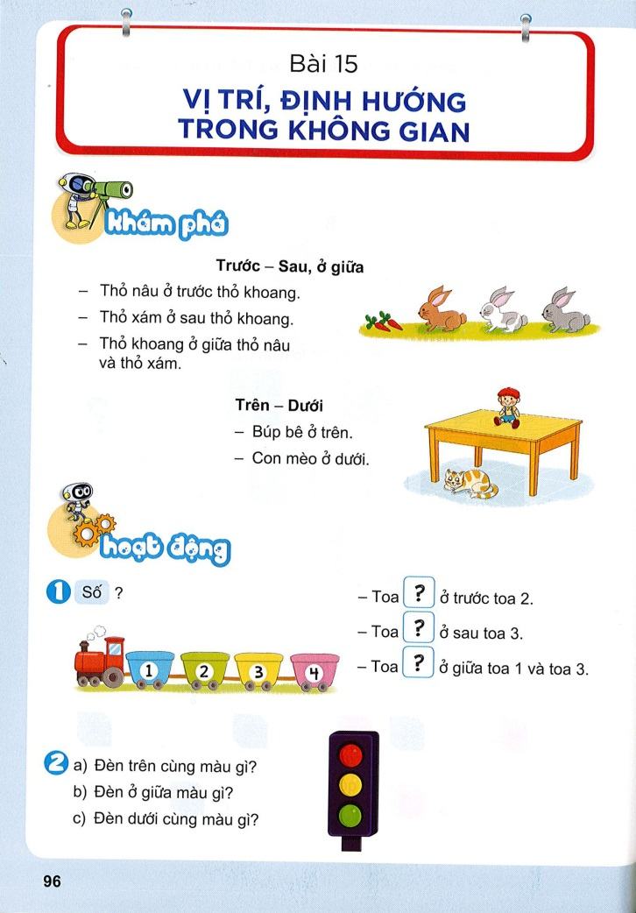  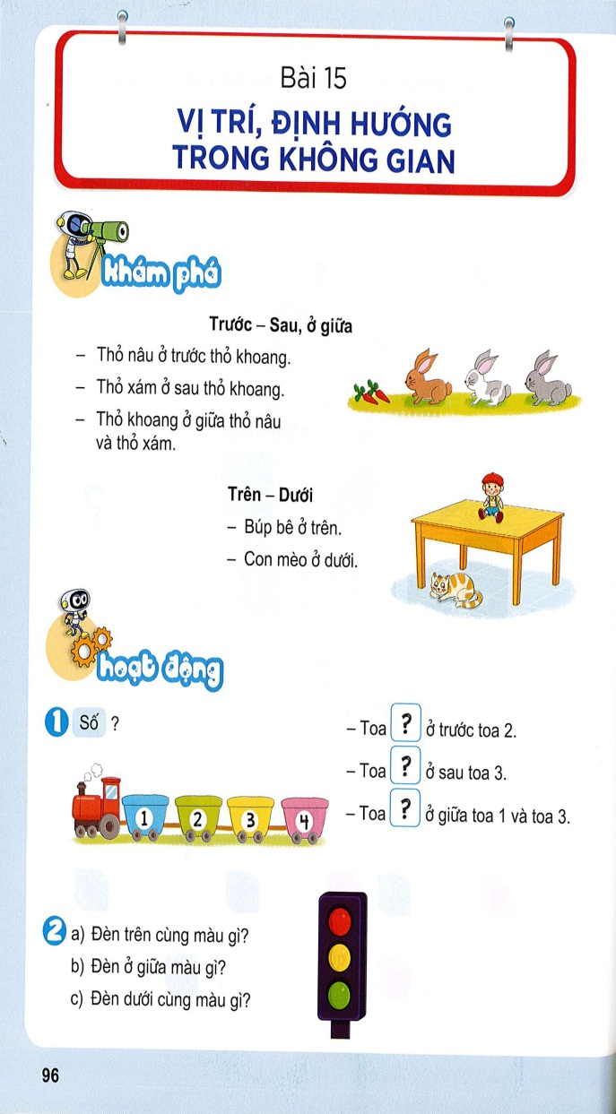  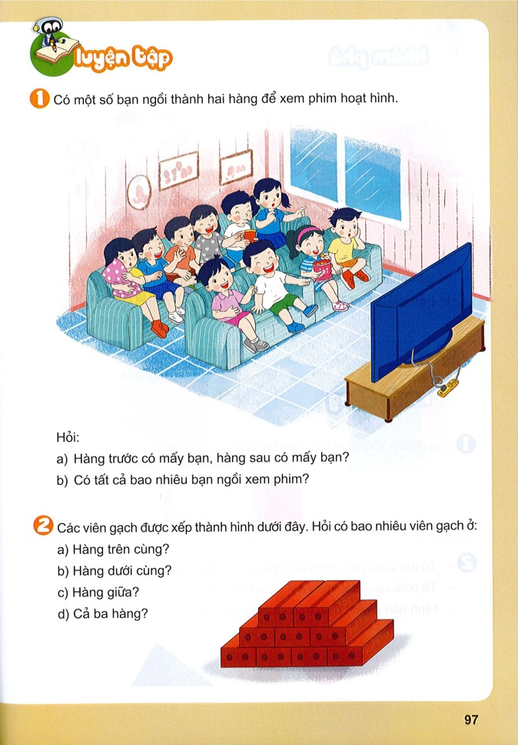
3.Củng cố, dặn dò
- Bài học hôm nay, em biết thêm điều gì?
- Về nhà em cùng người thân tìm thêm các ví dụ về phép cộng, trừ.

……………………………………….
MĨ THUẬT
……………………………………
Tiếng Việt
BÀI: uôn uông
I. Mục tiêu.
Qua bài học giúp học sinh hình thành các năng lực và phẩm chất sau đây:
*Năng lực:
- Đọc: - Nhận biết và đọc đúng các vần uôn, uông; đọc đúng các tiếng, từ ngữ, cầu, đoạn có các vần uôn, uông; hiểu và trả lời được các cầu hỏi có liên quan đến nội dung đã đọc.
- Viết: - Viết đúng các vần uôn, uông (chữ cỡ vừa); viết đúng các tiếng, từ ngữ có vần uôn, uông.
- Nói: - Phát triển vốn từ dựa trên những từ ngữ chứa các vần uôn, uông có trong bài học.Phát triển kỹ năng nói.
- Phát triển kỹ năng quan sát, nhận biết về các hiện tượng thời tiết, đặc biệt là khi trời mưa với những dự báo theo kinh nghiệm dân gian của người Việt.
*Phẩm chất
- Qua đó góp phần hình thành phẩm chất yêu nước, nhân ái, trách nhiệm ( -Cảm nhận được những nét đáng yêu của đời sống con người và loài vật được thể
hiện qua tranh và phần thực hành nói; từ đó yêu quý hơn cuộc sống.)
II. Đồ dùng dạy học.
GV: SGK, Tranh vẽ: Chuồn chuồn bay qua các luống rau. Tranh vẽ minh họa đoạn văn : Trời sắp mưa....mát mẻ. Tranh vẽ minh họa các từ: cuộn chỉ, buồng chuối, quả chuông (hoặc nghĩa các từ cuộn chỉ, buồng chuối, quả chuông ). Tranh vẽ về chủ đề: Mưa và nắng
- Máy tính, màn hình ti vi.
- Cấu tạo, quy trình cách viết vần uôn, uông
HS: - Sách giáo khoa, bảng phụ, bảng con, phấn, bộ chữ ghép...
III. Các hoạt động dạy học:

Hoạt động của giáo viên | Hoạt động của HS
1. Khởi động.  Gọi 2 HS đọc lại bài hôm trước: uôc, uôt  - Gọi HS nhận xét bạn đọc  - GV nhận xét.  2. Bài mới:  Hoạt động 1: Nhận biết  -Mục tiêu: Nhận biết các tiếng có vần uôi, uôm  -Phương pháp, kĩ thuật , hình thức tổ chức: quan sát, đọc đồng thanh, thảo luận nhóm đôi.  Cho HS quan sát bức tranh vẽ đàn chuồn chuồn, và vườn rau muống, thảo luận nhóm đôi.  -Tranh vẽ gì?  GV: Cô có câu.  GV đọc câu thuyết minh dưới tranh:  Chuồn chuồn bay qua các luống rau  GV đọc cả câu cho học sinh đọc theo.  GV: Trong câu các em vừa đọc có vần uôn, uông. Tiếng Việt hôm nay các em sẽ học bài uôn, uông.GV ghi tên bài: Bài: uôn uông  Hoạt động 2: Đọc  Mục tiêu: Đọc đúng các vần uôn, uông các tiếng, các từ có vần uôn, uông có trong bài.  Phương pháp, kĩ thuật , hình thức tổ chức: quan sát; đọc cá nhân đọc đồng thanh.  a/ Đọc vần  GV đọc trơn các vần uôn, uông.  Hỏi: Nêu những điểm giống khác nhau của vần uôn, uông. .  GV đánh vần mẫu vần uôn, uông  GV đọc trơn các vần  GV gọi hs đọc trơn các vần  GV cho hs lấy bảng gài ghép vần uông, uôn  - Yêu cầu HS đọc trơn các vần  b/Đọc tiếng  -Đọc tiếng mẫu:GV giới thiệu mô hình tiếng chuồn  H: Có vần uôc muốn có tiếng chuồn làm ta phải thêm âm gì? Thanh gì?  ch uôn  chuồn  Cho HS đánh vần, đọc trơn  - Đọc tiếng trong SHS  GV đưa các tiếng trong SHS, mỗi HS đánh vần và đọc trơn một tiếng: khuôn, muốn, muộn, nguồn, buồng, luống, thuổng, vuông  Mở rộng: (Tổ chức trò chơi Ai đúng ai nhanh)  -Tìm các tiếng có vần uôn, uông ghép bảng cài  GV gọi HS đánh vần và đọc trơn các tiếng vừa tìm được.  GV nhận xét tuyên dương những em ghép đúng.  c/ Đọc từ ngữ  Yêu cầu học sinh quan sát tranh và nhận biết hình ảnh trong tranh.  Gv lần lượt đưa tranh minh họa cho từng từ ngữ: cuộn chỉ, buồng chuối, quả chuông  -Trong tranh vẽ gì?  Hỏi: Tìm tiếng có chứa vần hôm nay học?  Đánh vần, đọc trơn tiếng: cuộn.  - Gọi hoc sinh đọc từ : cuộn chỉ  - GV đọc lại từ và kết hợp giáo dục học sinh.  Tương tự các từ: buồng chuối, quả chuông  d/ Đọc lại các tiếng các từ  Cho hs đọc lại các tiếng các từ  *. Hoạt động 4: Viết bảng  - Mục tiêu: Viết đúng vần uôn, uông viết đúng các từ ngữ chứa tiếng có vần uôn, uông vào bảng con.  - Phương pháp, kĩ thuật, hình thức tổ chức: Cá nhân  - GV cho HS quan sát mẫu: uôn, uông, cuộn chỉ, buồng chuối  - Nêu độ cao, độ rộng các con chữ  - GV viết: uôn, uông, cuộn chỉ, buồng chuối.  GV vừa viết, vừa hướng dẫn quy trình  viết.  - GV yêu cầu HS viết bảng con: uôn, uông, cuộn chỉ, buồng chuối  - GV quan sát, hướng dẫn HS  - GV nhận xét, đánh giá chữ viết của HS  TIẾT 2  Hoạt động 3: Viết vở  Mục tiêu: Viết đúng các vần vần uôn, uông viết đúng các tiếng có vần uôn, uông; từ ngữ chứa tiếng có vần uôn, uông trong vở tập viết.  Phương pháp, kĩ thuật, hình thức: quan sát, viết, cá nhân.  - Gọi học sinh đọc bài viết  GV nhắc lại các tư thế ngồi viết cho HS.  Cho Hs viết vào vở tập viết các vần uôn, uông; từ ngữ chứa tiếng có vần uôn, uông trong vở tập viết.  - Gv cho HS quan sát cách trình bày bài viết trong vở.  GV uốn nắn và giúp đỡ các em viết yếu.  GV thu bài nhận xét bài viết của HS  GV nhận xét và sửa bài một số HS.  Hoạt động 4: Đọc đoạn)  Mục tiêu: Đọc rõ ràng các tiếng trong đoạn văn, hiểu và có thể trả lời được các câu hỏi trong đoạn văn.  Phương pháp, kĩ thuật , hình thức: quan sát; đọc (đọc thầm, đọc đồng thanh), nói; cá nhân  - GV đọc mẫu đoạn văn:  Trời sắp mưa...mát mẻ.  - GV yêu cầu HS đọc thầm và trả lời câu hỏi.  - Tìm các tiếng có vần hôm nay học trong bài thơ  - Đoạn văn có mấy câu?  -Cho HS đọc nối tiếp câu (cá nhân). từng câu  Cho HS đọc cả đoạn văn (cá nhân, đồng thanh).  HS, gv nhận xét học sinh đọc.  - GV yêu cầu HS trả lời cầu hỏi về nội dung đoạn văn  + Những dấu hiệu nào báo hiệu trời sắp mưa  + Từ ngữ nào miêu tả tiếng mưa rơi xuống rất mạnh?  + Cảnh vật sau con mưa được miêu tả như thế nào?  - GV kết hợp giáo dục học sinh.  Hoạt động 5: Nói theo tranh  Mục tiêu: Nhận biết về mưa và nắng  Phương pháp, kĩ thuật, hình thức tổ chức: quan sát tranh; nghe, nói; cá nhân, nhóm.  - GV hướng dẫn HS quan sát tranh trong SHS nói về: Mưa và nắng  Các em nhìn thấy những ai và những gì trong bức tranh?  Bức tranh thể hiện những hiện tượng thời tiết nào?  Em có thích những hiện tượng thời tiết đó không? Vì sao?  GV có thể gợi ý, mở rộng để HS Nói thêm về mưa và nắng.  - Kết hợp giaos dục học sinh.  3. Củng cố:  - Bài học vừa rồi chúng ta học vần gì?  - Hs đọc bài ở sách giáo khoa  - Dặn HS về nhà ôn lại bài đã học; tìm thêm từ ngữ chứa vần uôn, uông, tìm hiểu thâm mưa và nắng  . Xem trước Bài 69: ươi ươu  - GV nhận xét tiết học. | -HS đọc bài  Học sinh đọc đoạn văn trong sách giáo khoa trang 147.  -HS quan sát tranh thảo luận nhóm đôi.  - Đàn chuồn đang bay qua vườn rau muống  -HS quan sát ,nghe, đọc cả câu (đồng thanh)  - Hs nêu: giống nhau đều có nguyên âm đôi uô đầu vần vần, khác nhau âm n, ng cuối vần.  - HS đánh vần cá nhân, dãy, đồng thanh vần uôn, uông  - HS đọc trơn cá nhân, đồng thanh: uôn, uông  - HS ghép vần uông, uôn  -HS đọc đồng thanh các vần: uôn, uông  -HS: Thêm âm ch đứng trước vần uôn, thanh huyền đặt trên âm ô  HS đánh vần: chờ-uôn-chuôn-huyền chuồn: cá nhân, dãy, đồng thanh  - Hs đọc trơn: sách: cá nhân, dãy, đồng thanh: chuồn  - HS nối tiếp nhau đánh vần : cá nhân, dãy, đồng thanh.  - HS nối tiếp nhau đọc trơn: cá nhân, dãy, đồng thanh.  - HS tìm và ghép  - HS quan sát tranh.  - Cuộn chỉ  - Tiếng cuộn có vần uôn.  - HS đánh vần và đọc trơn tiếng: cuộn  - HS đọc cá nhân, dãy, đồng thanh: cuộn chỉ  - HS đọc cá nhân, đồng thanh  - HS quan sát chữ mẫu  - u, ô, n, cao 2 li,…  - HS quan sát GV viết mẫu.  - HS viết vào bảng con các vần: uôn, uông, cuộn , buồng.  Múa, hát, trò chơi  - Học sinh nghe  - HS viết bài vào vở.  - HS đọc thầm và trả lời câu hỏi.  - HS nêu và đọc các tiếng có vần hôm nay học: chuồn, cuốn, xuống, cuống  - Có 6 câu.  - HS đọc nối tiếp câu cá nhân, dãy, đồng thanh cả lớp.  - HS đọc cả đoạn cá nhân, dãy, đồng thanh cả lớp.  - Chuuòn chuồn bay thấp, bầu trời đen kịt, gió thổi mạnh.  - Ào ào trút xuống  - Hạt mưa long lanh đậu trên cuống lá...  - HS quan sát tranh  - Bạn nam và bạn hà. Cảnh trời mưa và trời nắng  - Mưa và nắng.  - HS tự trả lời  - uôn, uông  - 2 em đọc.
……………………………………………………
TỰ NHIÊN VÀ XÃ HỘI
Bài 13: AN TOÀN TRÊN ĐƯỜNG
I.MỤC TIÊU
Sau bài học, HS sẽ:
- Nhận biết được một số tình huống nguy hiểm, các rủi ro có thể xảy ra trên đường
- Nêu được tên và ý nghĩa của một số biển báo giao thông và quy tắc an toàn giao thông khi đi bộ.
- Thực hiện quy tắc an toàn giao thông khi đi bộ và nhắc nhở mọi người cùng thực hiện.
II CHUẨN BỊ
-GV:+ Hình SGK phóng to.
- HS: Sưu tầm một số biển báo giao thông hoặc tranh ảnh về một số tình huống nguy hiểm xảy ra trên đường.
III. Các hoạt động dạy- học:
Hoạt động của giáo viên | Hoạt động của học sinh
1. Mở đầu: GV sử dụng phần mở đầu trong SGK, đưa ra câu hỏi:  - Trên đường đến trường em đã từng nhìn thấy những tình huống giao thông nguy hiểm thần,..) để nhằm kích thích sự hứng thú với tiết học mới. Liên kết giới thiệu bài.  2. Hoạt động khám phá.  * MT: - HS nhận biết được một số tình huống nguy hiểm khi tham gia vào thống và biết được hậu quả sẽ xảy ra khi vi phạm luật an toàn giao thông  - Ghi nhớ đèn tín hiệu và biển báo giao thông  Hoạt động 1: - GV hướng dẫn HS quan sát các hình trong SGK, thảo luận nhóm theo câu hỏi gợi ý của GV:  + Kể những từ ng tình huống trong từng hình?  + Điều gì có thể xảy ra trong mỗi tình huống đó Hậu quả của mỗi tình huống...  - Khuyến khích HS kể về các tình huống khác mà các em quan sát, chứng kiến và nếu nhận xét của mình về những tình huống đó.  Hoạt động 2.  MT: HS nhận biết được ý nghĩa của tín hiệu đèn và một số biển báo giao thông. Đồng thời HS có ý thức tuân thủ biển báo và đèn tín hiệu khi tham gia giao thông  - GV yêu cầu HS quan sát hình về biển báo và đèn tín hiệu trong SGK và trả lời câu hỏi của GV:  + Khi đèn xanh sáng, người và phương tiện được đi hay dùng lại?  + Đèn đỏ sáng thì người và phương tiện dừng lại hay được đi? Đèn vàng báo hiệu gì?),  * GV giới thiệu cho HS ghi nhớ các biển hiệu chủ yếu dành cho người đi bộ.  3.Hoạt động vận dụng.  MT: HS biết cách xử lý phù hợp trong những tình huống cụ thể khi tham gia giao thông.  - GV hướng dẫn HS quan sát hình trong SGK gợi ý để HS nhận biết một số tình huống giao thông nguy hiểm có thể xảy ra ở các vùng miền khác nhau trên đường đi học.  - Khuyến khích HS nói được cách xử lí của mình nếu gặp những tình huống đó.  * GV nhận xét và giáo dục học sinh tự giác thực hiện an toàn giao thông trên đường đi học và nhắc nhở mọi người cũng thực hiện.  4. Tổng kết tiết học  Kể với bố mẹ, anh chị về đèn tín hiệu và biển báo giao thông đã học  * - Nhắc lại nội dung bài học  - Nhận xét tiết học | HS trả lời  - HS quan sát và thảo luận nhóm. HS nhận biết được một số tình huống nguy hiểm, rủi ro có thể xảy ra trên đường đi học.  T1: Các bạn đi qua đường mà không quan sát đèn tín hiệu có thể sẽ bị xe tông.  T2: Các bạn nhỏ qua đường chưa đúng vạch dành cho người đi bộ, có thể sẽ gây tai nạn giao thông.  T3: hai bạn đi học bằng thuyền mà không mặc áo phao, còn đùa giỡn, nghịch nước như vậy rất nguy hiểm có thể sẽ bị rớt xuống sông bị đuối nước.  T4: Bố bạn nhỏ lái xe vượt đèn đỏ sẽ rất nguy hiểm có thể gây tai nạn giáo thông.  + Cách phòng tránh: Tuân thủ luật giao thông, khng nên vượt đèn đỏ sang đường phải quan sát và đi vào vạch sơn dành cho người đi bộ.  - Nhận xét, bổ sung.  HS quan sát và trả lời câu hỏi  + Khi đèn xanh sáng, người và phương tiện được đi  + Đèn đỏ sáng thì người và phương tiện dừng lại  + Đèn vàng báo hiệu chuẩn bị đèn đỏ để người tham gia giao thông đi chậm lại.  - HS lắng nghe  - HS nhận biết và ghi nhớ tín hiệu đèn và biển báo giao thông  HS quan sát và nếu cách xử lý  T1: Các bạn đi học dàn hàng ngang trên đường làm cản trở giao thông hoặc có thể gây tai nạn giao thông. Nên đi sát lề đường phía tay phải và đi hàng một.  T2: Bạn đi qua đường mà không quan sát. Nên quan sát kĩ trước khi qua đường, để an toàn hơn.  T3: Các bạn đi học lội qua suối nước chảy siết rất nguy hiểm. Nên đi với người lớn.  HS lắng nghe  HS lắng nghe
…………………………………………..
LUYỆN TIẾNG VIỆT
Bài 67: uôc, uôt
I. Mục tiêu: Giúp học sinh củng cố hình thành:
1. Phát triển các kiến thức:
- Tìm được được các tiếng có chứa vần uôc, uôt. Nhìn vào tranh có thể nối được các hình với từ ngữ. Đọc được các vần đã học áp dụng vần vào làm bài tập có liên quan.
2. Phát triển các năng lực, phẩm chất:
+ Năng lực:
- HS quan sát, chú ý lắng nghe, mạnh dạn tự tin chía sẻ kết quả học tập trước lớp
- HS tự giác hoàn thành và giải quyết được bài tập có vần uôc, uôt
+ Phẩm chất:
- Rèn cho học sinh tính chăm chỉ, cẩn thận, đoàn kết giúp đỡ bạn trong khi bạn gặp khó khăn.
II. Chuẩn bị
GV: Vở bài tập Tiếng Việt, bảng con
HS: Vở bài Tiếng Việt, bút, bảng con
III. Các hoạt động dạy học
Hoạt động của giáo viên | Hoạt động của HS
. 1. Luyện đọc.  *Gv cho hs đọc lại bài học buổi sáng.  2. Luyện viết.  Gvđọc cho hs viết 1 số từ vào bảng con  3. Làm bài tập Tiếng Việt  Bài 1: Nối  - GV nêu cầu bài  - GV hướng dẫn cách làm và cho hs nêu lại  - GV cho HS làm bài vào Vở bài tập  - GV xuống bao quát giúp đỡ HS gặp khó khăn  - GV chữa bài, khen ngợi, tuyên dương trước lớp.  Bài 2: Điền uôc hoặc uốt  - GV nêu yêu cầu  - GV hướng dẫn cách làm  - GV cho HS làm bài vào vở bài tập  - GV xuống bao quan sát, giúp đỡ  - GV chữa bài nhận xét, tuyên dương  Bài 3: Viết hai tiếng có vần dưới đây  - GV nêu yêu cầu  - GV để học nêu cách làm  - Gv cho HS làm bài vào bảng con  - GV xuống bao quát giúp đỡ  - GV nhận xét bài học sinh. Tuyên dương, khen ngợi  3. Củng cố  -Cho hs thi tìm tiếng có chứa các vần đã học  - GV nhận xét giờ học | - HS nhắc lại yêu cầu  - HS chú ý lắng nghe và nêu lại Nối tranh với từ ứng với tranh.  - HS làm bài vào vở  - HS đổi bài để chia sẻ giúp nhau  - HS chia sẻ bài trước lớp  - Các bạn chia sẻ ý kiến  - HS nêu lại yêu cầu nối tiếp  - HS nêu lại cách làm: dùng bút chì điền vần uôc, uôt vào chỗ chấm để thành từ đúng với tranh  - HS làm bài vào vở bài tập  - HS trao đổi vở chia sẻ trước lớp  - HS nêu lại yêu cầu nối tiếp  - HS nêu  - HS tự tìm tiếng có chứa vần uôc hoặc uôt  - Hs đổi bảng chia sẻ kết quả cho nhau  - HS tự tìm và nêu  - HS cả lớp thi
…………………………………….
Luyện Toán
Bài 15: Vị trí, định hướng trong không gian ( Tiết 1 )
- MỤC TIÊU: Giúp HS:
- Nhận biết, xác định được vị trí trước, sau, trên, dưới, ở giữa.
- Phát triển kỹ năng quan sát tranh.
- HS yêu thích môn học.
- CHUẨN BỊ:
- GV: Tranh, ảnh, phiếu học tập.
- HS: VBT, bảng con, màu.
- TỔ CHỨC CÁC HOẠT ĐỘNG DẠY VÀ HỌC:
Hoạt động của giáo viên | Hoạt động của học sinh
Khởi động( 3’)
- Khởi động: HS hát | - HS hát
Luyện tập ( 25’)
GV yêu cầu HS mở VBT Toán 1  Bài 1/ 90  - GV đọc yêu cầu  GV hướng dẫn HS quan sát tranh và điền số thích hợp vào tranh.  - GV gợi ý: Em thấy gì ở các tranh?  - GV yêu cầu HS Làm việc cá nhân.  - GV nhận xét, tuyên dương.  Bài 2/ 90  - GV đọc yêu cầu  GV gợi ý: Em thấy gì trong tranh?  - GV yêu cầu HS thảo luận nhóm đôi.  - GV cho HS thực hiện  - GV nhận xét tuyên dương.  Bài 3/91  - GV đọc yêu cầu  - GV cho HS quan sát tranh và làm việc cá nhân  - GV nhận xét HS, tuyên dương. | Bài 1:  - HS lắng nghe và thực hiện  - HS nhận xét bài bạn  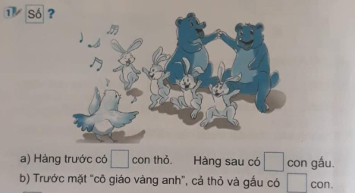  Bài 2:  - HS lắng nghe và thực hiện  - HS đại diện nhóm trình bày bài  - HS nhận xét  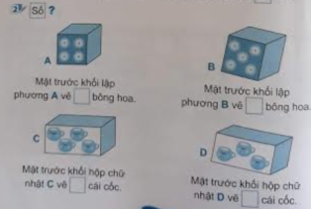  Bài 3:  - HS lắng nghe và thực hiện  -HS nhận xét  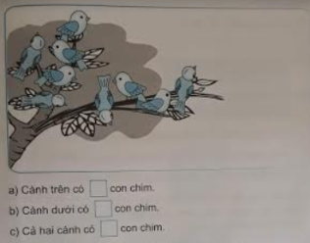
Vận dụng (7’)
4. Củng cố, dặn dò:  - Học sinh quan sát tranh bài 4/ 91.  -HS thực hành cá nhân bài tập  -GV cho HS sửa bài bằng hình thức gắn các thẻ từ trước, sau, giữa vào đúng vị trí. Theo hình thức trò chơi “ Tiếp sức” | - HS lắng nghe và thực hiện  - HS hoàn thành bài và làm theo yêu cầu của GV  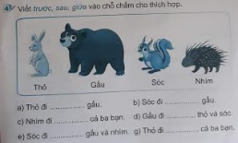

…………………………
Thứ năm ngày 17 tháng 12 năm 2020
Tiếng Việt
BÀI: ươi ưou
I. Mục tiêu.
Qua bài học giúp học sinh hình thành các năng lực và phẩm chất sau đây:
*Năng lực:
Đọc: - Nhận biết và đọc đúng các vần ươi, ươu; đọc đúng các tiếng, từ ngữ, cầu, đoạn có các vần ươi, ươu; hiểu và trả lời được các cầu hỏi có liên quan đến nội dung đã đọc.
- Viết: - Viết đúng các vần ươi, ươu (chữ cỡ vừa); viết đúng các tiếng, từ ngữ có vần ươi, ươu
- Nói: - Phát triển kỹ năng quan sát, nhận biết về một số loài vật đặc biệt như chim khướu (loài chim biết bắt chước tiếng người), lạc đà (một loài vật đặc biệt với cái bướu lớn trữ mỡ trên lưng, có thể giúp con người băng qua những vùng sa mạc khắc nghiệt trong nhiều ngày), một số loài vật thông minh, có khả năng làm xiếc (xiếc thú) và suy đoán nội dung tranh minh hoạ (1. Hình ảnh chim khướu biết bắt chước tiếng người; 2. Hình ảnh chú lạc đà đang đi qua sa mạc; 3. Hình ảnh rạp xiếc với những tiết mục xiếc thú đặc sắc.)
- Phát triển kỹ năng nói về một diễn biến nào đó mà em đã trải nghiệm, cụ thể là nói về một buổi đi xem xiếc với những tiếc mục xiếc thú đặc sắc.
*Phẩm chất
- Qua đó góp phần hình thành phẩm chất yêu nước nhân ái, trách nhiệm ( Cảm nhận được vẻ đẹp của thiên nhiên và cuộc sống, từ đó yêu hơn thiên nhiên và cuộc sống)
II. Đồ dùng dạy học.
GV: SGK, Tranh vẽ: Chim khướu biết bắt chước tiếng người. Tranh vẽ minh họa đoạn văn : Lạc đà...khô cằn. Tranh vẽ minh họa các từ: tươi cười, quả bưởi, ốc bươu (hoặc nghĩa các từ tươi cười, quả bưởi, ốc bươu). Tranh vẽ về chủ đề: Lợi ích của vật nuôi
- Máy tính, màn hình ti vi.
- Cấu tạo, quy trình cách viết vần ươi, ươu
HS: - Sách giáo khoa, bảng phụ, bảng con, phấn, bộ chữ ghép...
III. Các hoạt động dạy học:

Hoạt động của giáo viên | Hoạt động của HS
1. Khởi động.  Gọi 2 HS đọc lại bài hôm trước: uôn, uông  - Gọi HS nhận xét bạn đọc  - GV nhận xét.  2. Bài mới:  Hoạt động 1: Nhận biết  -Mục tiêu: Nhận biết các tiếng có vần ươi, ươu.  -Phương pháp, kĩ thuật , hình thức tổ chức: quan sát, đọc đồng thanh, thảo luận nhóm đôi.  Cho HS quan sát bức tranh vẽ Con chim khướu, thảo luận nhóm đôi.  -Tranh vẽ gì?  GV: Cô có câu.  GV đọc câu thuyết minh dưới tranh:  Chim khướu biết bắt chước tiếng người.  GV đọc cả câu cho học sinh đọc theo.  GV: Trong câu các em vừa đọc có vần ươi, ươu. Tiếng Việt hôm nay các em sẽ học bài ươi, ươu.GV ghi tên bài: Bài: ươi ươu  Hoạt động 2: Đọc  Mục tiêu: Đọc đúng các vần ươi, ươu các tiếng, các từ có vần ươi, ưou có trong bài.  Phương pháp, kĩ thuật , hình thức tổ chức: quan sát; đọc cá nhân đọc đồng thanh.  a/ Đọc vần  GV đọc trơn các vần ươi, ươu  Hỏi: Nêu những điểm giống khác nhau của vần ưoi, ươu. .  GV đánh vần mẫu vần ươi, ươu  GV đọc trơn các vần ươi, ươu  GV gọi hs đọc trơn các vần  GV cho hs lấy bảng gài ghép vần ươu, ươi  - Yêu cầu HS đọc trơn các vần  b/Đọc tiếng  -Đọc tiếng mẫu:GV giới thiệu mô hình tiếng người  H: Có vần ươi muốn có tiếng người làm ta phải thêm âm gì? Thanh gì?  ng ươi  Người  Cho HS đánh vần, đọc trơn  - Đọc tiếng trong SHS  GV đưa các tiếng trong SHS, mỗi HS đánh vần và đọc trơn một tiếng  Mở rộng: (Tổ chức trò chơi Ai đúng ai nhanh)  -Tìm các tiếng có vần ươi, ươu ghép bảng cài  GV gọi HS đánh vần và đọc trơn các tiếng vừa tìm được.  GV nhận xét tuyên dương những em ghép đúng.  c/ Đọc từ ngữ  Yêu cầu học sinh quan sát tranh và nhận biết hình ảnh trong tranh.  Gv lần lượt đưa tranh minh họa cho từng từ ngữ: tươi cười, quả bưởi, ốc bươu  -Trong tranh vẽ gì?  Hỏi: Tìm tiếng có chứa vần hôm nay học?  Đánh vần, đọc trơn tiếng: tươi, cười.  - Gọi hoc sinh đọc từ : tươi cười  - GV đọc lại từ và kết hợp giáo dục học sinh.  Tương tự các từ: quả bưởi, ốc bươu  d/ Đọc lại các tiếng các từ  Cho hs đọc lại các tiếng các từ  *. Hoạt động 4: Viết bảng  - Mục tiêu: Viết đúng vần ươi, ưou viết đúng các từ ngữ chứa tiếng có vần uôn, uông vào bảng con.  - Phương pháp, kĩ thuật, hình thức tổ chức: Cá nhân  - GV cho HS quan sát mẫu: ươi, ươu, tươi cười, ốc bươu  - Nêu độ cao, độ rộng các con chữ  - GV viết: ươi, ươu, tươi cười, ốc bươu  GV vừa viết, vừa hướng dẫn quy trình  viết.  - GV yêu cầu HS viết bảng con: ươi, ươu, tươi cười, ốc bươu  - GV quan sát, hướng dẫn HS  - GV nhận xét, đánh giá chữ viết của HS  TIẾT 2  Hoạt động 3: Viết vở  Mục tiêu: Viết đúng các vần vần ươi, ươu viết đúng các tiếng có vần ươi, ươu ; từ ngữ chứa tiếng có vần ươi, ươu trong vở tập viết.  Phương pháp, kĩ thuật, hình thức: quan sát, viết, cá nhân.  - Gọi học sinh đọc bài viết  GV nhắc lại các tư thế ngồi viết cho HS.  Cho Hs viết vào vở tập viết các vần ươi, ươu viết đúng các tiếng có vần ươi, ươu ; từ ngữ chứa tiếng có vần ươi, ươu trong vở tập viết.  - Gv cho HS quan sát cách trình bày bài viết trong vở.  GV uốn nắn và giúp đỡ các em viết yếu.  GV thu bài nhận xét bài viết của HS  GV nhận xét và sửa bài một số HS.  Hoạt động 4: Đọc đoạn)  Mục tiêu: Đọc rõ ràng các tiếng trong đoạn văn, hiểu và có thể trả lời được các câu hỏi trong đoạn văn.  Phương pháp, kĩ thuật , hình thức: quan sát; đọc (đọc thầm, đọc đồng thanh), nói; cá nhân  - GV đọc mẫu đoạn văn:  Lạc đà...khô cằn.  - GV yêu cầu HS đọc thầm và trả lời câu hỏi.  - Tìm các tiếng có vần hôm nay học trong bài thơ  - Đoạn văn có mấy câu?  -Cho HS đọc nối tiếp câu (cá nhân). từng câu  Cho HS đọc cả đoạn văn (cá nhân, đồng thanh).  HS, gv nhận xét học sinh đọc.  - GV yêu cầu HS trả lời cầu hỏi về nội dung đoạn văn  + Lạc đà có bộ phận gì đặc biệt? Bộ phận đó nằm ở đầu?  + Vì sao lạc đà có thể sống nhiều ngày mà không cần ăn uống:  + Lạc đà có lợi ích gì đối với con người?  - GV kết hợp giáo dục học sinh.  Hoạt động 5: Nói theo tranh  Mục tiêu: Nhận biết về mưa và nắng  Phương pháp, kĩ thuật, hình thức tổ chức: quan sát tranh; nghe, nói; cá nhân, nhóm.  - GV hướng dẫn HS quan sát tranh trong SHS nói về: Lợi ích của vật nuôi  Các em nhìn thấy những con vật nào trong tranh?  Em có biết từng con vật trong tranh có những lợi ích gì không?  GV có thể gợi ý, mở rộng để HS Nói thêm về các con vật nuôi.  - Kết hợp giaos dục học sinh.  3. Củng cố:  - Bài học vừa rồi chúng ta học vần gì?  - Hs đọc bài ở sách giáo khoa  - Dặn HS về nhà ôn lại bài đã học; tìm thêm từ ngữ chứa vần ươi, ươu, tìm hiểu thâm các con vật nuôi.  . Xem trước Bài 70: Ôn tập và kể chuyện  - GV nhận xét tiết học. | -HS đọc bài  Học sinh đọc đoạn văn trong sách giáo khoa trang 149.  -HS quan sát tranh thảo luận nhóm đôi.  - Con chim khướu  -HS quan sát ,nghe, đọc cả câu (đồng thanh)  - Hs nêu: giống nhau đều có nguyên âm đôi ươ đầu vần vần, khác nhau âm i, ucuối vần.  - HS đánh vần cá nhân, dãy, đồng thanh vần ươi, ươu  - HS đọc trơn cá nhân, đồng thanh: ươi, ươu  - HS ghép vần ươu, ươi  -HS đọc đồng thanh các vần: ươi, ươu  -HS: Thêm âm ng đứng trước vần ươi, thanh huyền đặt trên âm ơ  HS đánh vần: ngờ-uoi-nguoi-huyền-người: cá nhân, dãy, đồng thanh  - Hs đọc trơn: sách: cá nhân, dãy, đồng thanh: người  - HS nối tiếp nhau đánh vần : cá nhân, dãy, đồng thanh.  - HS nối tiếp nhau đọc trơn: cá nhân, dãy, đồng thanh.  - HS tìm và ghép  - HS quan sát tranh.  - Tươi cười  - Tiếng tươi, cười có vần ươi.  - HS đánh vần và đọc trơn tiếng: tươi, cười  - HS đọc cá nhân, dãy, đồng thanh: tươi cười  - HS đọc cá nhân, đồng thanh  - HS quan sát chữ mẫu  - u, ơ, i cao 2 li,…  - HS quan sát GV viết mẫu.  - HS viết vào bảng con : ươi, ươu, tươi cười, ốc bươu  Múa, hát, trò chơi  - Học sinh nghe  - HS viết bài vào vở.  - HS đọc thầm và trả lời câu hỏi.  - HS nêu và đọc các tiếng có vần hôm nay học: Bướu, người  - Có 5 câu.  - HS đọc nối tiếp câu cá nhân, dãy, đồng thanh cả lớp.  - HS đọc cả đoạn cá nhân, dãy, đồng thanh cả lớp.  - Bướu. Nằm ở trên lưng.  - Nhờ có bưới là nơi dự trữ chất béo.  - Giúp con người băng qua những vùng xa mạc khô cằn.  - HS quan sát tranh  - Bò, ngan, cừu  - Bò cho thịt và sữa,...  - ươi, ươu  - 2 em đọc.
………………………………..
TỰ NHIÊN VÀ XÃ HỘI
Bài 13: AN TOÀN TRÊN ĐƯỜNG (Tiết 2)
I.MỤC TIÊU
Sau bài học, HS sẽ:
- Nhận biết được một số tình huống nguy hiểm, các rủi ro có thể xảy ra trên đường
- Thực hành cách đi bộ qua đường đúng cách trên đoạn đường có đèn tín hiệu giao thông và đoạn đường không có đèn tín hiệu,
- Thực hiện quy tắc an toàn giao thông khi đi bộ và nhắc nhở mọi người cùng thực hiện.
II CHUẨN BỊ
-GV:+ Hình SGK phóng to
+ Về ngã tư đường ở sân trường có vạch dành cho người đi bộ sang đường và tạo đoạn đường không có đèn tín hiệu giao thông.
- HS: Sưu tầm một số biển báo giao thông hoặc tranh ảnh về một số tình huống nguy hiểm xảy ra trên đường.
III. Các hoạt động dạy- học:
Hoạt động của giáo viên | Hoạt động của học sinh
1. Mở đầu:  GV chiếu một số biển bảo và đèn tín hiệu giao thông đã học ở tiết trước để HS trả lời và ôn lại kiến thức đó  2. Hoạt động thực hành  - GV cho HS thực hành đi bộ trên hình (nên tổ chức ở sân trường): GV tạo đoạn đường có đèn tín hiệu giao thông, đoạn đường không có đèn tín hiệu  - HS thực hành đi bộ khi gặp các biển báo giao thông (tương tự như đèn tín hiệu giao thông, Yêu cầu cần đạt: Thực hiện được quy tắc an toàn giao thông theo đèn tín hiệu và biển bảo giao thông nhắc nhở các bạn cùng thực hiện.  3. Hoạt động vận dụng  MT: Nhận biết được những tình huống đúng sai ở các hình trong SGK.  * Cách tiến hành:  - Hướng dẫn HS quan sát các hình ở SGK, thảo luận nhóm đôi theo gợi ý:  H1: ai đi đúng, ai đi sai khi tham gia giao thông?  H2: ai đi đúng, ai đi sai khi tham gia giao thông?  H3: ai thực hiện đúng khi tham gia giao thông?  - Ngoài những tình huống trong SGK. HS có thể nêu một số tình huống khác mà các em nhận biết được thông qua quan sát, nêu được quy tắc an toàn trên đường đi học để bảo đảm an toàn cho bản thân và các bạn.  * GV cho HS thảo luận về nội dung, hình tổng kết cuối bài theo gợi ý:  + Mẹ nhắc nhở Hoa như thế nào?  + Hoa có làm theo lời mẹ không?  +Việc Hoa đội mũ bảo hiểm và cài dây an toàn có ý nghĩa gì....  GV có thể đưa ra một số tình huống cụ thể (Trên đường đi học có người lạ rủ đi, tham gia giao thông ở đoạn đường không có đèn tín hiệu, khi đi học gặp sạt lở đất đá hay mưa lũ, ) để HS xử lý, góp phần hình thành và phát triển năng lực giải quyết vấn để và sáng tạo ở HS.  * GV chốt lại kiến thức bài học: SGK phần in đậm.  4. Tổng kết tiết học.  - Nhắc lại nội dung bài học  Hướng dẫn về nhà.  Thực hiện đúng Luật An toàn giao thông.  - HS sưu tầm tranh ảnh về cảnh quan, công việc, giao thông, lễ hội qua sách báo hoặc Internet  - Nhận xét tiết học | HS trả lời  - HS quan sát và thực hành  - HS quan sát và thực hành  - HS thảo luận nhóm  - Đại diện nhóm trình bày  H1: Người đi xe đạp đã đi ngược chiều nên đi sai. Không nên đi ngược chiều cần tuân thủ đúng.  H2: Hai bạn đi bộ dàn hàng ngang nên làm cho người đi xe đạp khng có lí đi ảnh hưởng đến người khác. Nên đi sát lề đường và đi hàng một.  H3: Các bạn khác ngồi đúng vị trí trong xe, một bạn nam thò đầu ra ngoài như vậy rất nguy hiểm.  -Nhóm khác theo dõi, bổ sung  - HS lắng nghe  - HS tự giác thực hiện quy tắc an toàn giao thông và nhắc nhở mọi người cùng thực hiện.  +Mẹ nhắc nhở Hoa cài mũ bảo hiểm cẩn thận.  Hoa làm theo lời mẹ dặn.  +Việc Hoa đội mũ bảo hiểm và cài dây an toàn đảm bảo an toàn ch bản thân và người khác.  - HS lắng nghe  HS giải quyết tình huống  HS lắng nghe  HS lắng nghe  HS lắng nghe
……………………………..
Luyện Viết
Bài : uôi, uôm, uôc, uốt.
I.MỤC TIÊU:
- Giúp HS nắm và viết đúng các vần : uôi, uôm, uôc, uôt, .. các từ: quả chuối, cánh buồm, ngọn đuốc và câu : Trời mùa đông giá buốt.
- Rèn kỹ năng viết đúng, đẹp, chính xác các tiếng, từ và câu.
- Học sinh chăm chỉ, tích cự, tự giác khi luyện viết.
II. CÁC HOẠT ĐỘNG DẠY HỌC
HOẠT ĐỘNG CỦA GIÁO VIÊN | HOẠT DỘNG CỦA HỌC SINH
1.Hướng dẫn học sinh đọc các tiếng và từ đã học :  - Gọi Học sinh đoc.  - uôi, uôm, uôc, uôt  - quả chuối, cánh buồm, ngọn đuốc  - Trời mùa đông giá buốt  GV theo dõi sửa sai cho một số em đọc chưa tốt  2. Hướng dẫn cho hs viết bảng con  GV viết mẫu trên bảng lớp và hướng dẫn cho hs cách viết:  uôi, uôm, uôc, uôt  quả chuối, cánh buồm,  Trời mùa đông giá buốt.  - Gv yêu cầu học sinh viết bảng con  GV theo dõi sửa sai cho hs.  GV nhận xét chung  3. Hướng dẫn cho hs viết vở ô li  GV theo dõi chỉnh sửa tư thế ngồi, tư thế cầm bút cho từng hs.  GV chấm vở - nhận xét.  4.Nhận xét chung tiết học.  Nhận xét tiết học  Tuyên dương hs học tốt trong tiết luyện viết. | -Học sinh đọc:  - uôi, uôm, uôc, uôt  - quả chuối, cánh buồm, ngọn đuốc  - Trời mùa đông giá buốt  - Học sinh đọc (cn- đt)  - Hs quan sát  Hs viết bảng con  - Hs viết vào vở ô li
……………………………………………….
TIẾNG VIỆT
Ôn tập: ươc, ươt, ươm, ươp, đát nước, cầu trượt, ươm cây, quả mướp. Tôi yêu đất nước tôi. (Tiết 1)
I. MỤC TIÊU:
- Gìúp HS củng cố về đọc viết các vần: Ôn tập : ươc, ươt, ươm, ươp, đát nước, cầu trượt, ươm cây, quả mướp. Tôi yêu đất nước tôi.
- Rèn kỹ năng đọc, viết đúng, đẹp, chính xác các tiếng, từ và câu .
- Học sinh chăm chỉ, tích cự, tự giác khi luyện viết.
II. ĐỒ DÙNG:
- Vở bài tập Tiếng Việt.
III. CÁC HOẠT ĐỘNG DẠY HỌC:
Hoạt động của gìáo viên | Hoạt động của học sinh
1. Ôn đọc:  - GV ghi bảng.  + Ôn tập : ươc, ươt, ươm, ươp, đát nước, cầu trượt, ươm cây, quả mướp. Tôi yêu đất nước tôi.  + Đọc lại các bài ở sách gk  - GV nhận xét, sửa phát âm.  2. Viết:  - Hướng dẫn viết vào vở ô ly.  Ôn tập : ươc, ươt, ươm, ươp, đát nước, cầu trượt, ươm cây, quả mướp. Tôi yêu đất nước tôi.  Mỗi chữ 1 dòng.  - Quan sát, nhắc nhở HS viết đúng.  3. Chấm bài:  - GV chấm vở của HS.  - Nhận xét, sửa lỗi cho HS.  4. Củng cố - dặn dò:  - GV hệ thống kiến thức đã học.  - Dặn HS luyện đọc lại các bài đã học ở nhà. | - HS đọc: cá nhân, nhóm, lớp.  Hs đọc cá nhân  - HS viết vở ô ly.  - Dãy bàn 3 nộp vở.
-------------------------------------------------------------------
LUYỆN TIẾNG VIỆT
Bài 68: uôn, uông
I. Mục tiêu: Giúp học sinh củng cố hình thành:
1. Phát triển các kiến thức:
- Tìm được được các tiếng có chứa vần uôn, uông. Nhìn vào tranh có thể nối được các hình với từ ngữ. Đọc được các vần đã học áp dụng vần vào làm bài tập có liên quan.
2. Phát triển các năng lực, phẩm chất:
+ Năng lực:
- HS quan sát, chú ý lắng nghe, động não, suy nghĩ, tìm tòi các tiếng có chứa vần đã học.
- Thao tác các bài tập và giải quyết bài tập nhanh nhẹn
+ Phẩm chất:
- Phát triển cho HS tính ham học, yêu thích môn học, qua đó các em biết giúp đỡ bạn khi bạn gặp khó khăn.
II. Chuẩn bị
GV: Vở bài tập Tiếng Việt
HS: Vở bài Tiếng Việt, bút, nháp
III. Các hoạt động dạy học
Hoạt động của giáo viên | Hoạt động của HS
. 1. Luyện đọc.  *Gv cho hs đọc lại bài học buổi sáng.  2. Luyện viết.  Gvđọc cho hs viết 1 số từ vào bảng con  3. Làm bài tập Tiếng Việt  Bài 1: Nối  - GV nêu cầu bài  - GV hướng dẫn cách làm và cho hs nêu lại  - GV cho HS làm bài vào phiếu bài tập cá nhân  - GV xuống bao quát giúp đỡ HS gặp khó khăn  - GV chữa bài, khen ngợi, tuyên dương trước lớp.  Bài 2: Điền uôn hoặc uông  - GV nêu yêu cầu  - GV hướng dẫn cách làm  - GV cho HS làm bài vào vở bài tập  - GV xuống bao quan sát, giúp đỡ  - GV chữa bài, khen ngợi  Bài 3: Viết hai tiếng có vần dưới đây  - GV nêu yêu cầu  - GV để học nêu cách làm  - Gv cho HS làm ra giấy nháp thi giữa 3 tổ tìm tiếng có chứa vần uôn, uông tổ nào tìm được nhiều tổ đó thắng.  - GV xuống bao quát giúp đỡ  - GV nhận xét bài học sinh. Tuyên dương, khen ngợi  3.Củng cố:  - GV cho học sinh nêu lại một số vần đã được học.  - GV nhận xét giờ học | - HS nhắc lại yêu cầu  - HS chú ý lắng nghe và nêu lại Nối tranh với từ ứng với tranh.  - HS làm bài vào phiếu bài tập  - HS đổi bài để chia sẻ giúp nhau  - HS chia sẻ bài trước lớp  - Các bạn chia sẻ ý kiến  - HS nêu lại yêu cầu nối tiếp  - HS nêu lại cách làm: dùng bút chì điền vần uôn, uông vào chỗ chấm để thành từ đúng với tranh  - HS làm bài vào vở bài tập  - HS trao đổi vở chia sẻ trước lớp  - cuộn len, hình vuông, bánh cuốn, quả chuông  - HS nêu lại yêu cầu nối tiếp  - HS nêu  - HS tự tìm tiếng có chứa vần uôn hoặc uông  - Hs tự tìm  - Đại diện các tổ nêu  - Thành viên trong tổ bổ sung  - Các tổ còn lại cũng vậy  - HS nêu
………………………………..
HOẠT ĐỘNG TRẢI NGHIỆM
BÀI 9: PHÒNG TRÁNH BỊ BẮT NẠT
I. MỤC TIÊU: HS có khả năng:
- Nhận diện được các biểu hiện của bắt nạt và bị bắt nạt
- Nhận thức được quyền được bảo vệ, không bị xâm phậm thân thể và tổn thương tinh thần
- Biết tự bảo vệ để tránh bị bắt nạt
- Hình thành phẩm chất trách nhiệm
II. CHUẨN BỊ:
- Giáo viên: -Video băng nhạc bài hát Em ơi hãy kể
- Các tranh về các hình thức bắt nạt
- Các hình thức bắt nạt thường xuất hiện ở địa phương
- Học sinh: -Nhớ lại: Những tình huống bản thân hoặc bạn bè bị bắt nạt
- Nhớ lại các quyền của trẻ em liên quan đến quyền được bảo vệ tinh thần và thân thể
III. CÁC PHƯƠNG PHÁP - HÌNH THỨC DẠY HỌC TÍCH CỰC:
- Phương pháp tổ chức trò chơi, động não, thảo luận theo cặp, thảo luận nhóm, sắm vai, thực hành, suy ngẫm
IV. CÁC HOẠT ĐỘNG DẠY – HỌC
Hoạt động của GV | Hoạt động của HS
KHỞI ĐỘNG  ? Tiết trước các em học bài gì?  - GV tổ chức cho HS tham gia trò chơi “ Bạn nói với ai” hoặc nghe bài hát Em ơi hãy kể.  - Hỏi: Sau khi nghe bài hát này, em rút ra được điều gì?  -GV chốt và dẫn dắt vào bài mới | - Vui chơi an toàn (tiếp theo)  - HS tham gia
KHÁM PHÁ – KẾT NỐI  Hoạt động 1: Hành động bị bắt nạt và cách ứng xử  - Nhận biết các hành động bắt nạt  -GV yêu cầu HS xem tranh ở HĐ 1, sử dụng hiểu biết của mình để xác định các hành động biểu hiện sự bắt nạt  -GV yêu cầu thảo luận theo cặp  -Đại diện các cặp HS xung phong nêu tranh thể hiện sự bắt nạt  - GV rà soát từng tranh, bổ sung phần giải thích vì sao tranh đó thể hiện sự bắt nạt  - Sau mỗi biểu hiện, GV dừng lại hỏi HS xem các em đã từng bị bắt nạt hoặc chứng kiến người khác đã bị bắt nạt như vậy chưa  - GV hỏi các em còn biết thêm các biểu hiện bắt nạt nào khác? Cách ứng xử của người bị bắt nạt như thế nào?  -GV nhận xét bổ sung thêm những biểu hiện khác của hành vi bắt nạt và chốt lại  b) Lựa chọn cách ứng xử khi bị bắt nạt  Bước 1: Làm việc cá nhân  - GV yêu cầu HS quan sát 3 tranh/SGK/38 và cho biết, khi bị bắt nạt em sẽ làm gì? Khi nào thì em sẽ chọn thêm cách 2 hoặc cách 3  Bước 2: Làm việc chung toàn lớp  -GV hỏi cả lớp: Ai xung phong nói cách xử lí của mình?  GVKL:  +Yêu cầu “Dừng lại” là phù hợp với quyền trẻ em, không ai có quyền bắt nạt trẻ; nếu kẻ bắt nạt không dừng lại thì phải dọa mách thầy, cô giáo (khi không có ai ở xung quanh giúp đỡ) hoặc kêu nhờ người giúp đỡ nếu có người ở gần đó  +Nếu HS lựa chọn cách yêu cầu: “Dừng lại” là đã khẳng định quyền trẻ em, và “mách cô giáo”. Hoặc kêu người giúp là đã vận dụng kĩ năng tìm kiếm sự giúp đỡ  -GV hỏi: Có em nào có cách ứng xử khác ngoài 3 cách trên không?  -GV khen ngợi HS có ý kiến riêng (nếu có)  -Nếu HS đưa ra những cách khác thì GV cần phân tích mặt tích cực và hạn chế của cách giải quyết mà các em nêu thêm. Hoặc phân tích thêm cách giải quyết nào là phù hợp trong từng bối cảnh khác nhau  -Gv chốt lại những hành động ứng xử cần thiết khi bị bắt nạt:  +Yêu cầu người có hành vi bắt nạt dừng lại  +Mách thầy, cô giáo (hoặc người có trách nhiệm)  +Kêu to để mọi người giúp đỡ  +Khi cần thiết phải gọi điện thoại số 111 để được giúp đỡ | -HS thực hiện theo yêu cầu  -Thảo luận theo cặp  -HS trình bày  T1: Bạn lấy hộp bút của bạn  T4 Bạn Nam lấy đồ ăn của bạn nữ  T2, 3 lafgiups đỡ bạn.  -Lắng nghe  - Lấy đồ của bạn mà chưa hỏi hoặc chưa được sự đồng ya của bạn đó chính là hành động bắt nạt.  -HS chia sẻ  -HS chia sẻ  - Lắng nghe  - Quan sát tranh, trả lời câu hỏi  -Trả lời, nhận xét  -HS lắng nghe  - Khi bị bắt nạt em sẽ nói với bố mẹ, em nói không được bắt nạt em,..  - Khi nói dừng lại mà không nghe thì em sẽ mách thầy cô giáo hoặc la to lên,…  -HS nêu suy nghĩ  -Hs lắng nghe  -HS lắng nghe
THỰC HÀNH  Hoạt động 2: Xử lí các tình huống bị bắt nạt  - GV chia lớp thành các nhóm, yêu cầu vận dụng cách xử lí tích cực đã tìm hiểu, thảo luận tìm cách xử lí các tình huống nhóm được giao  - GV yêu cầu HS nhận diện thực chất của hiện tượng bắt nạt ở tình huống 2 là sự chế giễu – hình thức bạo lực tinh thần  - Yêu cầu các nhóm xung phong thể hiện cách xử lí của nhóm mình trước lớp. Các nhóm còn lại tập trung quan sát và lắng nghe cách xử lí của nhóm bạn để nhận xét, góp ý  -GV hỏi HS có nhóm nào có cách xử lí khác  Lưu ý:  -Nếu HS lựa chọn phương án xử lí “Từ chối không đưa” trong tình huống 1 hoặc nói “Các bạn không được nói tớ như vậy” trong tình huống 2 thì GV cần hỏi thêm: Nếu người bắt nạt không dừng lại thì em cần làm gì?  -Nếu HS trả lời được tiếp là “Em sẽ thưa cô giáo” hoặc “Kêu to nhờ người khác giúp đỡ” là câu trả lời đúng  -Còn nếu HS không có cách giải quyết khác thì GV cùng cả lớp phân tích cách xử lí của 2 nhóm. GV giải thích, bổ sung và chốt lại cách xử lí phù hợp  -Kết luận: Khi bị bắt nạt, em cần nói để học dừng lại, nếu không được phải báo cho người lớn biết để được giúp đỡ và thoát khỏi tình trạng bị bắt nạt | -HS thực hiện theo yêu cầu  -HS nhận diện  -HS chia sẻ  -HS lắng nghe  -HS lắng nghe
VẬN DỤNG  Hoạt động 3: Thực hiện ứng xử phù hợp khi bị bắt nạt trong cuộc sống hằng ngày  -Yêu cầu HS về nhà thực hiện ứng xử phù hợp nếu gặp các tình huống bị bắt nạt trong gia đình và ở nơi công cộng  -Yêu cầu các bạn cư xử thân thiện với bạn bè trong và ngoài lớp học  Tổng kết:  -GV yêu cầu HS chia sẻ những điều thu hoạch/ học được/ rút ra bài học kinh nghiệm sau khi tham gia các hoạt động  -GV đưa ra thông điệp và yêu cầu nhắc lại: Khi bị bắt nạt, ép buộc, em phải nói “Không” và tìm kiếm sự giúp đỡ từ những người đáng tin cậy | -HS lắng nghe  -HS chia sẻ  -HS lắng nghe, nhắc lại
CỦNG CỐ - DẶN DÒ  -Nhận xét tiết học  -Dặn dò chuẩn bị tiết sau | -HS lắng nghe

Thứ sáu ngày 18 tháng 12 năm 2020
Tiếng Việt
BÀI Ôn tập và kể chuyện
I.MỤC TIÊU:
Giúp học sinh hình thành các năng lực và phẩm chất sau :
*.Năng lực:
+ Đọc :
- Nắm vững cách đọc các vần uôn, uông ,ươi, ươu, uôi, uôm, uôt, uôc ;cách đọc các tiếng, từ ngữ, cầu, đoạn có các vần uôn, uông ,ươi, ươu, uôi, uôm, uôt, uôc; hiểu và trả lời được các cầu hỏi có liên quan đến nội dung đã đọc
+ Viết:
- Phát triển kỹ năng viết thông qua viết từ ngữ chứa một số âm chữ đã học.
+ Nói và nghe:
- Phát triển kỹ năng nghe và nói thông qua hoạt động nghe kể chuyện Chuột nhà và chuột đồng và trả lời câu hỏi về những gì đã nghe và kể lại câu chuyện. Câu chuyện cũng giúp HS trân trọng cuộc sống tự do, tự chủ và yêu quý những gì do chính mình làm ra.
*.Phẩm chất :
- Hình thành phẩm chất nhân ái, trách nhiệm(Học sinh cảm nhận được biết trân quý bản thân và những gì mình làm ra.).
II.ĐỒ DÙNG DẠY HỌC :
GV- Tranh vẽ minh họa câu chuyện: Chuột nhà và chuột đồng
- Máy tính, màn hình ti vi. bảng ôn.
HS: - Sách giáo khoa, bảng phụ, bảng con, phấn, vở tập viết...
III.CÁC HOẠT ĐỘNG DẠY HỌC:
HOẠT ĐỘNG CỦA GIÁO VIÊN | HOẠT ĐỘNG CỦA HỌC SINH
TIẾT 1  1. Hoạt động 1 : Khởi động  - GV yêu cầu HS đọc bài : ươi, ươu  - GV nhận xét, tuyên dương  - Tổ chức Trò chơi : cho HS nêu các vần đã được học.  - GV nhận xét, tuyên dương HS tìm đúng.  -Yêu cầu học sinh đọc cá nhân các vần ôn  2.Bài mới  -*. Hoạt động 2: Đọc từ ngữ  - Mục tiêu: Đọc đúng các tiếng có vần uôn, uông ,ươi, ươu, uôi, uôm, uôt, uôc ; từ ngữ và câu có tiếng chứa uôn, uông ,ươi, ươu, uôi, uôm, uôt, uôc ; các dấu thanh  - Phương pháp, kĩ thuật, hình thức tổ chức: Đọc cá nhân, nhóm, đồng thanh  a. Đọc vần:  - Yêu cầu HS ghép âm ở hàng dọc với âm ở hàng ngang để tạo vần đã học.  - GV yêu cầu HS cá nhân, theo nhóm và đồng thanh cả lớp:  b. Đọc từ ngữ:  GV viết lên bảng các từ ở SGK  - Yêu cầu học sinh tìm tiếng có vần đã học trong tuần.  - GV yêu cầu HS đọc thành tiếng cá nhân, nhóm), đọc đồng thanh (cả lớp) các từ ngữ .  Lưu ý: GV cũng có thể tổ chức hoạt động dạy học ở mục 2 này bằng cách tổ chức trò chơi phù hợp với HS. Tuy nhiên, cần đảm bảo yếu tố thời gian của tiết học.  3. Đọc đoạn  - HS đọc thầm cả câu, tìm tiếng có chứa các âm đã học trong tuần.  - GV đọc mẫu : Ông trồng...bên thềm  - GV yêu cầu HS đọc thành tiếng từng câu câu (theo cả nhân hoặc theo nhóm), sau đó cả lớp đọc đồng thanh . Học sinh đọc cả đoạn văn.  Giải lao  *. Hoạt động 3: Viết  - Mục tiêu: Viết đúng : Đàn chim khướu hót vang  - Phương pháp, kĩ thuật, hình thức tổ chức: Cá nhân  - GV hướng dẫn HS viết câu: Đàn chim khướu hót vang vào vở Tập viết 1, tập một. Số lần lặp lại tuỳ thuộc vào thời gian.  - GV lưu ý HS cách nói nét giữa các chữ cái, vị trí của dấu thanh, khoảng cách giữa các chữ.  - Yêu cầu học sinh viết bài.  - GV quan sát và sửa lỗi cho HS.  - GV nhận xét, đánh giá chữ viết của HS.  TIẾT 2  *. Hoạt động 4: Kể chuyện  - Mục tiêu: HS kể được nội dung câu chuyện.  - Phương pháp, kĩ thuật, hình thức tổ chức: Cá nhân, nhóm  a. Văn bản  CHUỘT NHÀ VÀ CHUỘT ĐỒNG  Một hôm, chuột nhà về quê thăm chuột đồng. Chuột đồng liền chui vào góc hang bê thức ăn ra mời chuột đồng. Đó chỉ là những thân cây đã khô queo, những củ quả vẹo vọ mà chuột đồng đã khó nhọc tìm kiếm, nhặt nhạnh trên những cánh đồng làng. Chuột nhà bĩu môi:  -Thế mà cũng gọi là thức ăn à? Ở thành phố thức ăn sạch sẽ, ngon lành mà lại dễ kiếm.  Thôi cậu lên thành phố với tớ đi, no đói có nhau.  Nghe bùi tai, chuột đồng bỏ quê lên thành phố. Tối đầu tiên đi kiếm ăn, chuột nhà phân công:  - Tổ sẽ vào nhà khuân thức ăn ra, rối cậu tha về hang nhé.  Vừa đi được một lát, chuột nhà đã hớt hải quay lại:  - Một con mèo đang rượt theo.  Hai con vội chui tọt vào hang. Thấy chuột đồng lo sợ, chuột nhà an ủi:  -Thua keo này, bày keo khác. Ta sẽ đi lõi khác kiếm ăn.  Lần này chúng mò đến kho thực phẩm. Vừa lúc ấy, chủ nhà mở kho để lấy hàng. Một con chó dữ dần cử nhằm vào hai con chuột mà sủa. Chúng đành phải rút về hang với cái bụng đói meo. Sáng hôm sau, chuột đồng thu xếp hành lí, vội chia tay chuột nhà:  - Thôi, tớ về quê đày. Thà gặm mấy thứ xoàng xĩnh do chính tay mình làm ra còn hơn.  Ở đây, thức ăn thì có vẻ ngon đấy nhưng không phải của mình, lúc nào cũng phải lo lắng, đề phòng, sợ lắm!  b. GV kể chuyện, đặt cầu hỏi và HS trả lời  Lần 1: GV kể toàn bộ cầu chuyện.  Lần 2: GV kể từng đoạn và đặt cầu hỏi.  Đoạn 1: Từ đầu đến bỏ quê lên thành phố. GV hỏi HS:  1. Khi chuột nhà đến chơi, chuột đồng đã thết đãi chuột nhà những gì?  2. Vì sao chuột nhà rủ chuột đồng lên thành phố  Đoạn 2: Từ Tối đáu tiên đi kiếm ăn đến Ta sẽ đi lối khác kiếm ăn. GV hỏi HS:  3. Tối đầu tiên đi kiếm ăn trên thành phố, chúng gặp phải chuyện gì?  4. Thất bại ở trong lần đầu kiếm ăn, chuột nhà đã an ủi chuột đồng như thế nào?  Đoạn 3: Từ Lần này đến cái bụng đói meo, GV hỏi HS:  5. Chuyện gì xảy ra khi chuột nhà và chuột đồng mò đến kho thực phẩm?  4: Tiếp theo cho đến hết. GV hỏi HS:  6. Sau rất nhiều chuyện xảy ra, chuột đồng quyết định làm gi?  7. Chia tay chuột nhà, chuột đồng nói gì?  - GV có thể tạo điểu kiện cho HS được trao đổi nhóm để tìm ra cầu trả lời phù hợp với nội dung từng đoạn của cầu chuyện được kể  c. HS kể chuyện  -GV yêu cầu HS kể lại từng đoạn theo gợi ý của tranh và hướng dẫn của GV. Một số HS kể toàn bộ cầu chuyện. GV cần tạo điểu kiện cho HS được trao đổi nhóm để tìm ra cầu trả lời phù hợp với nội dung từng đoạn của cầu chuyện được kể.  GV cũng có thể cho HS đóng vai kể lại từng đoạn hoặc toàn bộ cầu chuyện và thi kể chuyện. Tuỷ vào khả năng của HS và điều kiện thời gìan để tổ chức các hoạt động cho hấp dẫn và hiệu quả,  6. Củng cố  - GV nhận xét chung giờ học, khen ngợi và động viên HS.  - GV khuyến khích HS thực hành giao tiếp ở nhà: kế cho người thân trong gia đình hoặc bạn bè câu chuyện Chuột nhà và chuột đồng, không nhất thiết phải đấy đủ và chính xác các chi tiết như được học ở lớp. HS chỉ cần nhớ một số chi tiết cơ bản và kế lại. Xem trước bài 72: ươm ươp | - Học sinh đọc đoạn văn trong sách giáo khoa trang 149.  - uôn, uông ,ươi, ươu, uôi, uôm, uôt, uôc  - HS đọc cá nhân, đt  uôn, uông ,ươi, ươu, uôi, uôm, uôt, uôc  - HS: CN-N-ĐT  - HS: CN-N-ĐT: vuốt ve, cưỡi ngựa, nhuộm vải, trẻ thơ, luống cuống, lem luốc, nưới răng, muôn màu.  - HS đọc : CN-N-ĐT  - HS viết  - HS nhận xét, đánh giá chữ viết của bạn.  - Hs lắng nghe  - Thân cây đã khô queo....  - Ở thành phố thức ăn sạch sẽ, ngon lành mà lại dễ kiếm.  - Một con mèo đang rượt theo  - Thua keo này, bày keo khác. Ta sẽ đi lõi khác kiếm ăn.  - Một con chó dữ dần cử nhằm vào hai con chuột mà sủa.  HS kể hoặc đóng vai.  - chuột đồng thu xếp hành lí, vội chia tay chuột nhà:  - Thà gặm mấy thứ xoàng xĩnh do chính tay mình làm ra còn hơn.  Ở đây, thức ăn thì có vẻ ngon đấy nhưng không phải của mình, lúc nào cũng phải lo lắng, đề phòng, sợ lắm!  - HS chú ý lắng nghe.  - HS chú ý lắng nghe
……………………………………………..

TIẾNG VIỆT
Ôn tập: ươn, ương, oa, oe, vườn cam, con đường, đóa hoa, vàng hoe. Con đường đến trường xa tắp.
I. MỤC TIÊU:
- Gìúp HS củng cố về đọc viết các vần: ươn, ương, oa, oe, vườn cam, con đường, đóa hoa, vàng hoe. Con đường đến trường xa tắp.
- Rèn kỹ năng đọc, viết đúng, đẹp, chính xác các tiếng, từ và câu .
- Học sinh chăm chỉ, tích cự, tự giác khi luyện viết.
II. ĐỒ DÙNG:
- Vở bài tập Tiếng Việt.
III. CÁC HOẠT ĐỘNG DẠY HỌC:
Hoạt động của gìáo viên | Hoạt động của học sinh
1. Ôn đọc:  - GV ghi bảng.  + ươn, ương, oa, oe, vườn cam, con đường, đóa hoa, vàng hoe. Con đường đến trường xa tắp.  + Đọc lại các bài ở sách gk  - GV nhận xét, sửa phát âm.  2. Viết:  - Hướng dẫn viết vào vở ô ly.  ươn, ương, oa, oe, vườn cam, con đường, đóa hoa, vàng hoe. Con đường đến trường xa tắp. Mỗi chữ 1 dòng.  - Quan sát, nhắc nhở HS viết đúng.  3. Chấm bài:  - GV chấm vở của HS.  - Nhận xét, sửa lỗi cho HS.  4. Củng cố - dặn dò:  - GV hệ thống kiến thức đã học.  - Dặn HS luyện đọc lại các bài đã học ở nhà. | - HS đọc: cá nhân, nhóm, lớp.  Hs đọc cá nhân  - HS viết vở ô ly.  - Dãy bàn 3 nộp vở.
--------------------------------------------------------------------
Luyện Viết
Bài : uôn, uông, uôc, uôt.

I.MỤC TIÊU:
- Giúp HS nắm và viết đúng các vần : uôn, uông, uôc, uôt các từ: quả chuối, cánh buồn, ngọn đuốc, và câu : Bạn Hà tươi cười .
- Rèn kỹ năng viết đúng, đẹp, chính xác các tiếng, từ và câu .
- Học sinh chăm chỉ, tích cự, tự giác khi luyện viết.
II. CÁC HOẠT ĐỘNG DẠY HỌC
HOẠT ĐỘNG CỦA GIÁO VIÊN | HOẠT DỘNG CỦA HỌC SINH
1.Hướng dẫn học sinh đọc các tiếng và từ đã học :  - Gọi Học sinh đoc.  - uôn, uông, uôc, uôt  - quả chuối, cánh buồn, ngọn đuốc.  - Bạn Hà tươi cười .  GV theo dõi sửa sai cho một số em đọc chưa tốt  2. Hướng dẫn cho hs viết bảng con  GV viết mẫu trên bảng lớp và hướng dẫn cho hs cách viết:  uôn, uông, uôc, uôt  quả chuối, cánh buồm  Bạn Hà tươi cười.  - Gv yêu cầu học sinh viết bảng con  GV theo dõi sửa sai cho hs.  GV nhận xét chung  3. Hướng dẫn cho hs viết vở ô li  GV theo dõi chỉnh sửa tư thế ngồi, tư thế cầm bút cho từng hs.  GV chấm vở - nhận xét.  4.Nhận xét chung tiết học.  Nhận xét tiết học | -Học sinh đọc:  - uôn, uông, uôc, uôt  - quả chuối, cánh buồn, ngọn đuốc.  - Bạn Hà tươi cười .  - Học sinh đọc (cn- đt)  - Hs quan sát  Hs viết bảng con  - Hs viết vào vở ô li
………………………….
HOẠT ĐỘNG TRẢI NGHIỆM
SINH HOẠT TẬP THỂ TUẦN 15
I.Mục tiêu:
- Giúp HS biết được những ưu điểm và hạn chế về việc thực hiện nội quy, nề nếp trong 1 tuần học tập vừa qua.
- GDHS chủ đề 4 “An toàn cho em”
- Biết được bổn phận, trách nhiệm xây dựng tập thể lớp vững mạnh, hoàn thành nhiệm vụ học tập và rèn luyện.
- Hình thành một số kỹ năng về xây dựng tập thể, kỹ năng tổ chức, kỹ năng lập kế hoạch, kỹ năng điều khiển và tham gia các hoạt động tập thể, kỹ năng nhận xét và tự nhận xét; hình thành và phát triển năng lực tự quản.
- Có ý tổ chức kỷ luật, tinh thần trách nhiệm trước tập thể, có ý thức hợp tác, tính tích cực, tự giác trong hoạt động tập thể, ý thức giữ gìn, phát huy truyền thống tốt đẹp của tập thể, phấn đấu cho danh dự của lớp, của trường.
II.Đồ dùng dạy – học:
- GV :băng đĩa nhạc, bảng phụ tổ chức trò chơi, bông hoa khen thưởng…
- HS: Chia thành nhóm, hoạt động theo Ban.
III. Các hoạt động dạy – học:
Hoạt động của giáo viên | Hoạt động của HS
1.Ổn định tổ chức:  - GV mời lớp trưởng lên ổn định lớp học.  2. Sơ kết tuần và thảo luận kế hoạch tuần sau  a/ Sơ kết tuần học  * Mục tiêu: HS biết được những ưu điểm và tồn tại trong việc thực hiện nội quy lớp học.  *Cách thức tiến hành:  - Lớp trưởng mời lần lượt các trưởng ban lên báo cáo, nhận xét kết quả thực hiện các mặt hoạt động của lớp trong tuần qua.  - GV chủ nhiệm dựa trên những thông tin thu thập được về hoạt động học tập và rèn luyện của lớp nhận xét tuyên dương, động viên kịp thời các cá nhân đã có sự cố gắng phấn đấu trong tuần.  + Nhắc nhở chung và nhẹ nhàng trên tinh thần góp ý, động viên, sửa sai để giúp đỡ các em tiến bộ và hoàn thiện hơn trong học tập và rèn luyện.  b/ Xây dựng kế hoạch tuần tới  - GV chủ nhiệm nêu kế hoạch, nhiệm vụ trong tuần và hướng phấn đấu thi đua để cả lớp thực hiện.. | -HS hát một số bài hát.  -Các trưởng ban nêu ưu điểm và tồn tại việc thực hiện hoạt động của các ban.  - CTHĐTQ nhận xét chung cả lớp.  - HS nghe.  - HS nghe.
3. Sinh hoạt theo chủ đề  -Gv nêu những yêu cầu để có lớp học an toàn, thân thiện như:  +Giúp nhau trong học tập, khi gặp khó khăn  +Chơi hoà đồng với tất cả các bạn  +Tự giác thực hiện những quy định của trường, lớp  +Không bắt nạt nhau  +Tránh gây ra sự không an toàn trong lớp  -GV yêu cầu HS nêu lên những hành động tích cực, đáng khích lệ, cả những hành động không mong đợi đã thể hiện trong lớp cần khắc phục | -HS lắng nghe  - HS chia sẻ, lắng nghe
ĐÁNH GIÁ  - Cá nhân tự đánh giá  GV HD HS tự đánh giá việc thể hiện lòng kính yêu thầy cô theo các mức độ dưới đây:  -Tốt: Thực hiện được thường xuyên tất cả các yêu cầu sau:  +Nhận biết được các biểu hiện của bắt nạt  +Biết ứng xử phù hợp khi bắt nạt  -Đạt: Thực hiện được các yêu cầu trên nhưng chưa thường xuyên  -Cần cố gắng: Chưa thực hiện được đầy đủ các yêu cầu trên, chưa thường xuyên  b) Đánh giá theo tổ/ nhóm  -GV HD tổ trưởng/ nhóm trưởng điều hành để các thành viên trong tổ/ nhóm đánh giá lẫn nhau về các nội dung trên và thái độ tham gia hoạt động có tích cực, tự giác, hợp tác, trách nhiệm,… hay không  c) Đánh giá chung của GV  GV dựa vào quan sát, tự đánh giá của từng cá nhân và đánh giá của các tổ/nhóm để đưa ra nhận xét, đánh giá chung | -HS tự đánh giá  -HS đánh giá lẫn nhau  -HS theo dõi
4. Củng cố - dặn dò  - Nhận xét tiết học của lớp mình.  - GV dặn dò nhắc nhở HS | -HS lắng nghe
………………………….

ĐẠO ĐỨC
BÀI 14:GIỮ VỆ SINH TRƯỜNG, LỚP.
I.MỤCTIÊU
1. Về năng lực:
- Thực hiện được việc giữ vệ sinh trường, lớp.
- Nhắc nhở bạn bè cùng giữ vệ sinh trường, lớp.
- Biết được ý nghĩa của việc giữ vệ sinh trường, lớp; những việc cần làm để giữ vệ sinhtrường, lớp
2. Về phẩm chất:
- Bài học góp phần hình thành, phát triển cho học sinh ý thức giữ vệ sinh trường, lớp
II. CHUẨN BỊ
- Tranh ảnh, truyện, hình dán mặt cười - mặt mếu, âm nhạc (bài hát “Không xà rác” -sáng tác: Đông Phương Tường),... gắn với bài học “Giữ vệ sinh trường, lớp”;
- Máy tính, máy chiếu projector, bài giảng powerpoint,... (nếu có điều kiện).
III. TỔ CHỨC HOẠT ĐỘNG DẠY HỌC
Hoạt động dạy | Hoạt động học
*Kiểm tra bài cũ:  (H): Vì sao em cẩn giữ gìn tài sản của trường, lớp?  *GVnhận xét- Tuyên dương  1.Khởi động  Tổ chức hoạt động tập thể - hát bài "Không xả rác"  - GV tổ chức cho HS hát bài “Không xả rác”.  - GV hỏi: Bài hát nói về điều gì?  - Kết luận: Các em đang học dưới mái trường xanh, sạch, đẹp,... Để có môi trường đó,chúng ta đã cùng nhau gìn giữ vệ sinh môi trường như bỏ rác vào thùng; quét dọntrường, lớp; lau bàn ghế,...  - Khám phá  Hoạt động 1: Khám phá những việc cần làm để giữ vệ sinh trường; lớp.  *Mục tiêu: Biết được những việc em cần làm để giữ vệ sinh trường, lớp.  * Cách thực hiện:  - GV hướng dẫn HS quan sát bức tranh trong mục Khám phá (SGK) và trả lời câu hỏi:Em cần làm gì để giữ vệ sinh trường, lớp?  - HS quan sát tranh, trả lời câu hỏi.  - HS khác nhận xét, bổ sung.  - GV nhận xét, bổ sung, khen ngợi những em có câu trả lời đúng.  Kết luận: Những việc em cần làm để giữ vệ sinh trường, lớp là: quét dọn trường, lớp;bỏ rác vào thùng; lau bảng, bàn ghế, cửa sổ; nhổ cỏ,...  Hoạt động 2: Tìm hiểu vì sao phải giữ vệ sinh trường, lớp  *Mục tiêu: Giữ vệ sinh trường, lớp giúpem có môi trường học tập xanh sạch đẹp, thoáng mát.  * Cách thực hiện:  - GV treo/chiếu tranh trong mục Khám phá lên bảng để HS quan sát (hoặc HS quansát tranh trong SGK).  - GV đặt câu hỏi: Vì sao chúng ta phải giữ vệ sinh trường, lớp?  - HS quan sát, lắng nghe, thảo luận cặp đôi, trả lời từng câu hỏi.  - Các HS khác nhận xét, bổ sung.  - GV nhận xét, bổ sung, khen ngợi những em có câu trả lời tốt.  Kết luận: Giữ vệ sinh trường, lớp là nhiệm vụ của mỗi HS. Giữ vệ sinh trường, lớp giúpem có môi trường học tập xanh sạch đẹp, thoáng mát. Các em sẽ khoẻ mạnh hơn trongmôi trường sạch đẹp đó.  - Luyện tập  Hoạt động 1: Em chọn việc làm đúng  *Mục tiêu: Hs hiểu được những việc nên làm, và những việc không nên làm.  * Cách tiến hành:  - GV treo/chiếu tranh lên bảng (hoặc HS quan sát tranh trong SGK), giao nhiệm vụcho các nhóm: Hãy quan sát 5 bức tranh trong mục Luyện tập và thảo luận: Em đồngtình hoặc không đổng tình với việc làm của bạn nào? Vì sao?  - HS thảo luận, cử đại diện nhóm lên bảng, dán sticker mặt cười vào việc nến làm,sticker mặt mếu vào việc không nên làm. HS cũng có thể dùng thẻ học tập hoặcdùng bút chì đánh dấu vào tranh.  - GV nhận xét, bổ sung, khen ngợi nhóm có câu trả lời đúng.  Kết luận:  - Việc em nên làm là: Quét dọn trường, lớp (tranh 1); Nhặt rác bỏ vào thùng (tranh 4);Xả nước sau khi đi vệ sinh (tranh 5).  - Việc em không nên làm là: Vứt rác bừa bãi ra lớp học (tranh 2); Vẩy mực lên tườnglớp học (tranh 3).  Hoạt động 2: Chia sẻ cùng bạn  *Mục tiêu: Hs hiểu để có môi trường học tập sạch sẽ, trong lành em cần thực hiện nội quy giữ gìn vệ sinh trường, lớp.  * Cách tiến hành:  - GV nếu yêu cầu: Hãy chia sẻ với bạn cách em đã làm để giữ vệ sinh trường, lớp luônsạch sẽ.  - GV tuỳ thuộc vào thời gian của tiết học có thể mời một số em chia sẻ trước lớp hoặccác em chia sẻ theo nhóm đôi.  - HS chia sẻ qua thực tế của bản thân.  - GV nhận xét và khen ngợi các bạn đã biết giữ vệ sinh trường, lớp.  Kết luận: Để có môi trường học tập sạch sẽ, trong lành em cần thực hiện nội quy giữ gìn vệ sinh trường, lớp bằng cách tích cực tham gia lao động dọn vệ sinh trường lớp,bỏ rác đúng nơi quy định, trồng và chăm sóc cây xanh,...  - Vận dụng  Hoạt động 1: Đưa ra lời khuyên cho bạn  *Mục tiêu: Hs biết khuyên bạn phải giữ vệ sinh trường, lớp.  * Cách tiến hành  - GV chia nhóm, giao nhiệm vụ cho các nhóm: Quan sát tranh, thảo luận và đưa ralời khuyên để giúp bạn sửa sai.  - GV cho HS các nhóm trình bày các lời khuyên, phân tích để lựa chọn lời khuyêntốt nhất.  - GV tuỳ điều kiện cụ thể (năng lực HS và thời gian bài học), có thể tổ chức cho HSxử lí một hoặc cả hai tình huống. Cũng có thể chia lớp thành hai nhóm lớn, mỗinhóm xử lí một tình huống.  Kết luận: Em cần biết giữ vệ sinh trường, lớp ở những tình huống khác nhau trongcuộc sống.  Hoạt động 2: Em và các bạn nhắc nhau cùng giữ vệ sinh trường, lớp.  *Mục tiêu: Nhắc bạn luôn giữ vệ sinh trường, lớp bằng những việc làm cụ thể.  * Cách tiến hành  Tuỳ năng lực HS và thời gian của bài học, HS có thể đóng vai một trong những tìnhhuống không nên làm ở hoạt động 1 phần Luyện tập với cách xử lí khuyên bạn khôngnên có hành động đó. Hoặc HS cũng có thể xây dựng một tình huống ngay trong lớphọc “Cùng nhắc nhau bỏ rác vào thùng nếu thấy lớp có rác”.  Kết luận: Các em cần nhắc nhau luôn giữ vệ sinh trường, lớp.  * Củng cố- Dặn dò:  GV chiếu câu thông điệp: GV chiếu/viết thông điệp lên bảng (HS quan sát trên bảng hoặc nhìn vào SGK), đọc  GV giáo dục hs.  - Nhận xét tiết học.  - Dặn về nhà chuẩn bị bài tiếp theo:  Bài 15: Gọn gàng- ngăn nắp. | HS: Giữ gìn tài sản của trường, lớp là nhiệm vụ của mỗi HS. Giữ gìn tài sản của trường, lớp giúp em có điều kiện để học tập, sinh hoạt ở trường, lớp được tốt hơn.  -HS hát  -HS: Bài hát nói về việc không xả rác bừa bài đề giữ vệ sinhmôi trường)  - HS quan sát tranh  - HS trả lời: quét dọn trường, lớp;bỏ rác vào thùng; lau bảng, bàn ghế, cửa sổ; nhổ cỏ…  - HS lắng nghe, bổ sung ý kiến cho bạn vừa trình bày.  -HS lắng nghe  - Học sinh: Giữ vệ sinh trường, lớp là nhiệm vụ của mỗi HS  -Việc em nên làm là: Quét dọn trường, lớp (tranh 1); Nhặt rác bỏ vào thùng (tranh 4);Xả nước sau khi đi vệ sinh (tranh 5).  - Việc em không nên làm là: Vứt rác bừa bãi ra lớp học (tranh 2); Vẩy mực lên tườnglớp học (tranh 3).  HS lắngnghe.  - HS tự liên hệ bản thân kể ra.  -HS lắng nghe  -HS chia sẻ  Tình huống 1: Một bạn nhỏ ném vỏ hộp sữa xuống sân trường.  Tình huống 2: Trong nhà vệ sinh, bạn nhỏ gạt cần nước trên bồn cầu: “Mất nước rồi, thôi kệ!”- Cạnh đó là thủng nước to, có ca múc nước.  -HS lắng nghe  -HS thảo luận và nêu  -HS lắng nghe  -HS lắng nghe  2-3 HS đọc câu thông điệp  Cả lớp đọc đồng thanh.  - HS lắng nghe, ghi nhớ

